МІНІСТЕРСТВО ОСВІТИ І НАУКИ УКРАЇНИ
Національний авіаційний університет

Чумак В.Л, Іванов С.В, Максимюк М.Р.

Поверхневі явища
та дисперсні системи

Навчально-методичний посібник

Київ 2006

УДК 544.7(075.8)
ББК Г60я7
Ч 90
Автори: Чумак В.Л, Іванов С.В, Максимюк М.Р.
Рецензенти: д-р хім. наук, проф. Ледовських В.М., д-р хім. наук, проф. Мєшкова-Клименко Н. А.
Затверджено на засіданні методично-редакційної ради Інституту міського господарства НАУ 30 травня 2006 року.
Поверхневі явища та дисперсні системи: Навчально-методичний посібник (модулі 1, 2)/ Авт.: Чумак В.Л, Іванов С.В, Максимюк М.Р.
- К.: НАУ, 2006. - 112 с.
Навчально-методичний посібник містить навчальний матеріал та методики виконання лабораторного практикуму по курсу дисципліни “Поверхневі явища та дисперсні системи”. Призначений для студентів спеціальностей: 6.091600 “Хімічна технологія палив та вуглецевих матеріалів”, 6.091600 “Хімічна технологія високомолекулярних сполук” 6.092900 “Біотехнологія біологічно-активних речовин”, 6.092900 “Екобіотехнологія” та може бути корисним для всіх, хто займається проблемами поверхневих явищ та дисперсних систем.

ВИКЛАДАННЯ
дисципліни “ПОВЕРХНЕВІ ЯВИЩА ТА ДИСПЕРСНІ СИСТЕМИ”ЗА УМОВ кредитно-модульнОЇ системИ

Однією з необхідних умов організації навчального процесу за кредитно-модульною системою є наявність робочої навчальної програми з кожної дисципліни, виконаної за модульно-рейтинговими засадами і доведеної до відома викладачів та студентів.
Рейтингова система оцінювання (РСО) є невід’ємною складовою робочої навчальної програми і передбачає визначення якості виконаної студентом усіх видів аудиторної та самостійної навчальної роботи та рівня набутих ним знань та вмінь шляхом оцінювання в балах результатів цієї роботи під час поточного, модульного та семестрового контролю, з наступним переведенням оцінки в балах у оцінки за традиційною національною шкалою та шкалою ECTS (European Credit Transfer System).
Метою курсу є вивчення теоретичних основ процесів, що відбуваються на поверхнях поділу фаз в дисперсних системах (далі колоїдна хімія). Знання з даної фундаментальної науки необхідні для творчої діяльності фахівця будь-якої природничої спеціальності.
В умовах кредитно-модульної системи пропонується наступний розподіл часу при виконанні лабораторних робіт.

Лабораторні заняття, їх тематика і обсяг
№  пор. | Назва теми | Обсяг навчальних занять (год.)
№  пор. | Назва теми | Лабор.  заняття |  | СРС
1 | 2 | 3 |  | 4
7 семестр
Модуль №1
1.1 | Визначення розміру частинок та фракційного складу дисперсної системи методом седиментаційного аналізу. | 4 |  | 2
1.2 | Визначення середнього розміру частинок “білих” золів оптичними методами. | 4 |  | 2
1.3 | Визначення поверхневого натягу поверхнево-активних речовин сталагмометричним методом. | 4 |  | 2
1.4 | Визначення площі питомої поверхні адсорбента | 4 |  | 2
1.5 | Модульна контрольна робота №1 | 2 |  | 1
Усього за модулем №1 |  | 18 |  | 9
Модуль №2
2.1 | Визначення теплоти змочування калориметричним методом. | 4 | 2
2.2 | Дослідження в’язкості структурованих розчинів. | 4 | 2
2.3 | Визначення знаку та величини електрокінетичного потенціалу методом електрофорезу. | 4 | 2
2.4 | Визначення порогу коагуляції водних колоїдних розчинів. | 2 | 1
2.5 | Модульна контрольна робота №2 | 2 | 1
Усього за модулем №2 |  | 16 | 8
Усього за навчальною дисципліною |  | 34 | 17
Вимоги до виконання та оформлення лабораторних робіт наступні: виконання кожної лабораторної роботи оцінюється за 100-бальною шкалою з урахуванням відповідних коефіцієнтів. Так, попереднє опитування - коефіцієнт 0,1, підготовка протоколу — 0,1, виконання лабораторної роботи -0,1, захист лабораторної роботи - 0,7. Після виконання всіх лабораторних робіт, передбачених модулем, обчислюється середня кількість балів, яка входить до поточної модульної рейтингової оцінки
При вивчені дисципліни та для самостійної роботи пропонуємо використовувати наступну літературу.
Основна література
1. Гельфман М.И., Ковалевич О.В., Юстратов В.П. Коллоидная химия. – СПб.: Лань, 2003. – 336 с.
2. Зимон А.Д., Лещенко Коллоидная химия. – М.: Высш. шк., 2003. –
3. Щукин Е.Д., Перцов А.В., Амелина Е.А. Коллоидная химия. – М.: Высш.. шк., 2004.– 445с.
.4. Фролов Ю.Г. Курс коллоидной химии. Поверхностные явления и дисперсные системы. – М.: Химия, 1982. – 400 с.
.5. Фридрихсберг Д.А. Курс коллоидной химии. – Л.: Химия, 1984. – 368 с.
6. Шелудко А. Коллоидная химия. – М.: Мир, 1984. – 320 с.
7. Джейкок М., Парфит Дж. Химия поверхностей раздела фаз. – М.: Мир, 1984. – 269с.
8. Адамсон А. Физическая химия поверхностей. – М.: Мир, 1979. – 568 с.
Додаткова литература
3.1.11. ГОСТ 12.4.113-82. Общие требования безопасности при выполнении учебных лабораторных работ
3.1.12. ГОСТ 1493-62. Буквенные обозначения основных общетехнических величин.
3.1.14. ГОСТ 8.417-81. Единицы физических величин.
3.1.15. ДСТУ 2515-93 Розчини та індикатори. Терміни та визначення.
3.1.16. ДСТУ 2216-93 Реактиви та особливо чисті речовини. Позначення та методи визначення чистоти.
ВСТУП
Навчально-методичний посібник розрахований для застосування його в умовах кредитно-модульної системи.
Він має за мету допомогти студентові опанувати теоретичний матеріал та підготуватися до експериментального вивчення викладених законів та явищ. Кожна робота містить теоретичні відомості, питання для домашньої підготовки, опис необхідного обладнання та методику виконання експериментальної частини роботи, а також методи обробки отриманих даних.
Курс поверхневих явищ та дисперсійних систем завершує загальнохімічнну освіту студентів хіміків-технологів. Засвоєння цього курсу вимагає не тільки глибокого розуміння основних закономірностей, але й набуття навичок експериментального дослідження дисперсних систем та поверхневих явиш.
Лабораторний практикум з курсу поверхневих явищ та дисперсійних систем значною мірою збільшує ефективність засвоєння цієї дисципліни. Мета його – дати студенту правильне розуміння взаємозв'язку теорії та практики, прищепити навички сам остійного наукового пошуку, навчити грамотно обробляти результати експерименту.
У відповідності з навчальними планами виконання студентами лабораторних робіт з курсу поверхневих явищ та дисперсійних систем випереджає лекційний курс, тому опису практичних задач передує короткий виклад теорії.
Самостійна робота при підготовці до лабораторних занять полягає у попередній проробці теоретичних положень, викладених на початку роботи, розумінні мети дослідження та наступному поглибленню теоретичного матеріалу у відповідності з наведеними методичними вказівками та літературою, яку рекомендовано.
Лабораторний практикум має за мету допомогти студентові опанувати теоретичний матеріал та підготуватися до експериментального вивчення викладених законів та явищ. Кожна робота містить короткі теоретичні відомості, питання для домашньої підготовки, опис необхідного обладнання та методику виконання експериментальної частини роботи, а також методи обробки отриманих даних.Обробка експериментальних даних, як правило, потребує значних обсягів обчислень, які доцільно виконувати на комп'ютері.
Для проведення таких обчислень при виконанні лабораторних робіт пропонується використання програми MS EXCEL. Перевагами її застосування є простота введення розрахункових формул, наявність багатьох вбудованих функцій, можливість створення макросів, програмування функцій користувача.
Для успішного і ефективного виконання лабораторних робіт студенти повинні мати навички введення та редагування формул в MS EXCEL, введення вбудованих функцій, знати як користуватись довідковою системою. Доцільно ознайомитись з правилами роботи в MS EXCEL та ії можливостями.
При оформленні звіту по лабораторним роботам з використанням програми MS EXCEL дозволяється переносити результати розрахункив у протокол (за згодою викладача) за допомогою копіювання листа MS EXCEL клавишою Print Screen та подальшим використанням у лабораторному протоколі.
При підготовці до виконання лабораторної роботи необхідно засвоїти теоретичний матеріал, наведений в загальних теоретичних відомостях до роботи, вміти відповісти на питання для домашньої підготовки, які слугують для перевірки знань студента, зрозуміти мету та методику виконання роботи, а також приготувати в зошиті для лабораторних робіт протокол виконання роботи, в якому вказати: назву та мету лабораторної роботи, навести схеми установок, які використовуються при проведенні дослідів, описати хід виконання дослідів та методи обробки експериментальних даних.
При виконанні роботи в лабораторії в протоколі необхідно вказати дату, записати об’єкти досліджень та результати вимірювань. Далі в протоколі наводяться хід обчислення експериментальних даних та результати обчислень, будуються графічні залежності, визначаються фізико-хімічні константи та порівнюються з наведеними в довідковій літературі, тощо. Закінчується протокол висновками.
Під час роботи в лабораторії необхідно дотримуватись загальних правил роботи в хімічній лабораторії, з якими студенти вже знайомі по роботі в інших хімічних лабораторіях.
Після виконання лабораторної роботи оформлюється звіт. Звіт з лабораторної роботи повинен містити в собі: назву, мету роботи, стислі теоретичні відомості і основні розрахункові формули; стислий опис методики виконання роботи: схему приладу, обладнання; експериментальні дані та результати їхньої обробки у вигляді таблиць та графіків; розрахунки або приклади розрахунків: висновки або пояснення одержаних результатів, порівняння їх з літературними даними.
Запис результатів повинен відображати надійність даних і враховувати похибку вимірів. Кожне число в таблиці повинне вміщувати не більше і не менше значущих цифр, ніж дозволяє точність дослідних даних. Округлення середніх арифметичних значень здійснюється так, щоб остання цифра була першою сумнівною.
Якщо розрахункова формула містить в собі декілька виміряних величин, точність результатів визначається в основному величиною, виміряною з найбільшою відносною похибкою. Наприклад, якщо при визначенні молекулярної маси речовини наважка 0,2541г взята на аналітичних терезах з точністю до 0,0002г (відносна похибка складає (0,0002/0,2541 )х100=0,08% ). а різниця температур 0,49 виміряна з точністю не вище за 0,01 (похибка (0,01/49)х100=2%), розрахована молекулярна маса =56,7352 визначена з точністю не вище 2%. або 56,7353х2/100=1, отже, результат треба округлити до =56,7.
При побудові графіків необхідно використовувати можливості комп’ютерної обробки результатів експерименту, наприклад, за допомогою програми EXCEL.
Рис.1а. Графіки побудовано: а)- вірно, б)- невірно
Якщо такої можливості немає, то графіки будуються на міліметровому папері. На рис. 1а. представлені приклади побудови графіків.
При побудові графіків необхідно дотримуватися таких правил:
На координатних осях проставляють масштаб, позначення величини, що відкладається, та її одиниці виміру (координати експериментальних точок на осях не позначаються).
Щоб за графіком можна було легко визначити координати будь-якої точки, 1см повинен відповідати 1, 2 або 5 одиницям (або цим значенням, помноженим на 10^{n}, де n –ціле число.
Масштаб вибирають так, щоб крива займала майже всю площу малюнка. Для цього шкали Х та У починають і закінчують значеннями, близькими до округлених координат крайніх експериментальних точок. Наприклад, якщо Х змінюється у межах 0,53...0.97, вісь абсцис обмежують ліворуч значенням 0,5, а праворуч 1,0. Не слід починати шкалу з нульового значення, якщо це не потрібно спеціально.
Експериментальні дані наносять на графік у вигляді точок, кружків, квадратів.
При розкиданні точок внаслідок похибок вимірювання проводять плавну криву якомога ближче до всіх нанесених точок, криву проводять тонкою лінією так, щоб точки було видно на графіку. Якщо з теорії випливає, що залежність лінійна, по точках проводять середню пряму.
Для визначення достовірності результатів експерименту проводять їх обробку із застосуванням методів математичної статистики. Крім того математична обробка експериментальних даних дозволяє розраховувати невідомі величини в рівняннях, яки описують експериментальні залежности. Основні методи математичної обробки експериментальних даних наведено нижче.

Математична обробка експериментальних даних

Результати окремих вимірювань завжди відрізняються одне від одного, тобто мають певну похибку, систематичну та (або) випадкову. Визначення величини цієї похибки є доволі складним, але необхідним завданням, оскільки результати експерименту, який виконано з невідомим ступенем надійності, не мають наукової і практичної цінності.
Нехай х₁, х₂,…х_{n} - отримані в результаті вимірювань п значень певної величини. Метою їх статистичної обробки є представлення результату у формі: x = ±∆х,
де $\overline{х}$ — середнє значення; ∆х — довірчий інтервал прямого вимірювання.
При проведенні статистичної обробки розраховують низку величин, які характеризують їх відтворюваність, а саме:
Середнє арифметичне $\overline{х}$:
$\overline{х}$ $=\frac{х_{1}+х_{2}+\text{.}\text{.}\text{.}+х_{n}}{n}=\frac{\sum_{i=1}^{n}{x_{i}}}{n}$
Розсіювання результатів вимірювань відносно середнього характеризують дисперсією s²:
s²=$\frac{\sum^{n}{{(x_{i}−\overline{x})}^{2}}}{n−1}$
Стандартне відхилення s=$\sqrt{\frac{\sum_{i=1}^{n}{(x_{i}−\overline{x})^{2}}}{n−1}}=\sqrt{s^{2}}$
Стандартне відхилення середнього значення s_{x} = $\frac{s}{\sqrt{n}}$
При проведенні статистичної обробки задаються певним значенням довірчої ймовірності або надійності Р — ймовірності того, що при даному числі визначень середнє (арифметичне) значення лежатиме в певних межах. Як правило, на практиці використовують довірчий інтервал Р = 0,95 (95%).
Статистична обробка результатів повторних вимірювань складається з двох етапів:
І. Первинна обробка - виявлення грубих похибок.
II. Вторинна обробка - визначення точності прямого вимірювання ∆х.
Під час первинної обробки для виявлення грубих похибок найчастіше використовують:
Q-критерій. За малої кількості вимірювань (n < 10) розраховують співвідношення:
Q = $\frac{|х_{1}−х_{2}|}{R}$
де x₁- підозріла точка набору даних; х₂ - найближча за значенням до х₁ точка; R - ширина варіювання, R = x_{max}- x_{min} - різниця між найбільшим і найменшим значенням набору даних, відповідно.
Розраховане значення Q порівнюють з табличними значеннями Q_{табл} (Р,n) (Табл.1). Похибка вважається грубою, якщо:
Q > Q_{табл} (Р,n)
Табл.1. Залежність Q-критерію від кількості вимірювань n і надійності P
n | Надійность P
n | 0,90 | 0,95 | 0,99
3 | 0,89 | 0,94 | 0,99
4 | 0,68 | 0,77 | 0,89
5 | 0,56 | 0,64 | 0,76
6 | 0,48 | 0,56 | 0,70
7 | 0,43 | 0,51 | 0,64
8 | 0,40 | 0,48 | 0,58

Після проведення первинної обробки виявлені промахи відкидають і, для решти значень, проводять вторинну обробку - оцінку точності прямого вимірювання ∆х. Для цього задаються певним значенням надійності Р (зазвичай 0,95) і розраховують ∆х за формулою:
∆x = t_{p,v} s_{x},
де t_{p,v} - коефіцієнт нормованих відхилень або критерій Ст’юдента, величину якого знаходять за таблицями (Табл.2) залежно від надійності Р і числа ступенів свободи f = n – 1 .
Таблиця2. Залежність коефіцієнта Стьюдента від кількості вимірювань n і надійності P
f | Надійность P
f | 0,90 | 0,95 | 0,99
2 | 6,31 | 12,71 | 63,70
3 | 2,92 | 4,30 | 9.92
4 | 2,35 | 3,19 | 5,84
5 | 2,13 | 2,77 | 4,60
6 | 2,02 | 2,57 | 4,03
7 | 1,94 | 2,45 | 3,71
Точність прямого вимірювання ∆х може виражатись як абсолютною величиною ∆x у тих одиницях, в яких виражено результат аналізу, так і відносною похибкою, вираженою в процентах від результатів аналізу:
$\frac{Δх}{\overline{х}}⋅$100,[%]
У фізико-хімічних дослідженнях дуже широко використовують прийоми графічного зображення функціональної залежності між змінними величинами, які пов'язані рівнянням y = f(x).
Найбільш поширеним методом для визначення параметрів функціональної залежності є метод найменших квадратів (МНК), основою якого є ствердження, що отримана математична залежність буде найкращим чином описувати експериментальні точки, якщо сума квадратів відхилень експериментальних точок від розрахованих є мінімальною. Тобто, для набору експериментальних точок (х_{і}, у_{і}), і=1...n, функціональна залежність y = f(x) є оптимальною, якщо
S = $\sum_{i=1}^{n}{(y_{i}−f(x_{i}))^{2}=}$min.
Значення функції мінімальне, якщо її часткові похідні дорівнюють нулю. Тому при використанні МНК знаходять часткові похідні суми S за коефіцієнтами функціональної залежності y = f(x).
Найбільш поширеним є випадок лінійної залежності y = f(x).
Рівняння прямої у загальному випадку має вигляд: у = а + bх, де а і b - коефіцієнти прямої. Їх значення для конкретного набору експериментальних точок (х_{і}, у_{і}) , i = l...n, легко оцінити за МНК:

Розрахунок коефіцієнтів регресії зручно проводити за допомогою програми EXCEL.
Після розрахунку коефіцієнтів розраховують дисперсію оцінки s₀² за формулою:
s₀² = $\frac{\sum_{i=1}^{n}{y_{i}^{2}−a\sum_{i=1}^{n}{y_{i}−b×\sum_{i=1}^{n}{x_{i}y_{i}}}}}{n−2}$
та стандартну похибку оцінки s₀.
Для оцінки довірчих інтервалів коефіцієнтів а і b розраховують спочатку відповідні стандартні відхилення s_{a} і s_{b} за формулами:
s_{a}=${\left[\frac{s_{0}^{2}\sum_{i=1}^{n}{x_{i}^{2}}}{n\sum_{i=1}^{n}{x_{i}^{2}−{\left(\sum_{i=1}^{n}{x_{i}}\right)}^{2}}}\right]}^{\frac{1}{2}},$ s_{b}=${\left[\frac{{\text{ns}}_{0}^{2}}{n\sum_{i=1}^{n}{x_{i}^{2}−{\left(\sum_{i=1}^{n}{x_{i}}\right)}^{2}}}\right]}^{\frac{1}{2}}$
Відповідні інтервальні значення ∆a і ∆b дорівнюють: ∆a = t_{pf} s_{a}; ∆b = t_{pf} s_{b} ;
де t_{pf} - коефіцієнт Ст'юдента для надійності Р і числа ступенів свободи f = n - 2.
Для опису правильності зв'язку отриманих експериментальних даних лінійному регресійному аналізі використовують коефіцієнт кореляції R:
Коефіцієнт кореляції R може змінюватись від 0 до 1. Чим ближче його значення до 1, тим ближча дана залежність до рівняння прямої. Якщо R=0, то дані абсолютно не пов'язані між собою - відсутній кореляційний зв'язок між величинами х і у. На практиці вважається, що опис даних проведено задовільно, якщо R≥0,9.

Лабораторна робота 1. АДСОРБЦІЯ
Перед тим. як виконувати лабораторну роботу, необхідно засвоїти основні поняття (адсорбент, адсорбат, ізотерма адсобції), ознайомитися з кількісним описом залежності величини адсобції на твердому адсорбенті від концентрації адсорбата (рівняння Фрейндліха та Лентмюра). Слід звернути особливу увагу на одиниці вимірювання та методику розрахунку величини адсорбції, а також на розрахунок ізотерми адсорбції.
Короткі теоретичні відомості
Під адсорбцією в широкому розумінні цього слова розуміють довільну зміну концентрації одного з компонентів гетерогенної системи на межі поділу фаз. Тверді тіла, що стикаються з розчином, здатні поглинати деяку кількість розчиненої речовини, накопичуючи її на своїй поверхні. Аналогічні явища спостерігаються і при контакті твердим тіл з газами. Тверде тіло, або та фаза гетерогенної системи, на поверхні якої відбувається адсорбція, називається адсорбентом, речовина, що адсорбується - адсорбатом. Причиною адсорбції є те, що поверхневі молекули адсорбенту енергетичне ненасичені. Адсорбент має вільну поверхневу енергію та поглинає молекули адсорбата з оточуючого його газу або розчину. При цьому зменшується величина його вільної поверхневої енергії і, отже, даний процес протікає самочинно.
Адсорбція залежить від площі поверхні адсорбенту, природи адсорбенту та адсорбата, температури, концентрації розчину (а при адсорбції газів та парів – від їхнього парціального току). На адсорбцію з розчинів впливає також природа розчинника. При підвищені концентрації розчину адсорбція збільшується. Залежність адсорбції (при постійній температурі) від рівноважної концентрації адсорбата виражається рівнянням, що називається ізотермою адсорбції.
На рис. 1.1 графічно наведено типову ізотерму адсорбції, яка описує залежність кількості адсорбата (кмоль), поглиненого одним кілограмом адсорбенту (а = х/m) від рівноважної концентрації адсорбата (С). При малих рівноважних концентраціях адсорбція збільшується пропорційно концентрації, що знаходить своє відображення у прямолінійному ході ізотерми на відрізку bd. Горизонтальна ділянка fе означає, що незважаючи на подальше збільшення концентрації, зростання адсорбції не відбувається внаслідок насичення поверхні адсорбенту молекулами речовини, що адсорбується, тобто досягається граничне значення питомої адсорбції (скорочено адсорбція, a∞).
Найбільш розповсюдженим є емпіричне рівняння ізотерми Фрейндліха:
(1.1)
де а - величина адсорбції, кмоль/кг; х - кількість адсорбованої речовини, кмоль, m - маса адсорбенту, кг; С - рівноважна концентрація адсорбата, клюль/м³, k та 1/n - емпіричні константи.
b
a
d
a∞
С
f
e
Рис. 1.1. Ізотерма адсорбції.
Константа k чисельно дорівнює кількості адсорбата, поглиненого 1 кг адсорбенту при рівноважній концентрації, що дорівнює одиниці. Рівняння Фрейндліха графічно має вигляд кривої та застосовується при середніх значеннях рівноважної концентрації, яка відповідає облаcті de (див. рис.1.1).
У найпростішому випадку ізотерма адсорбції з розчину добре описується рівнянням Ленгмюра у широкому діапазоні рівноважної концентрації адсорбата:
(1.2)
де а - величина адсорбції (кмоль/кг) при рівноважній концентрації адсорбата, С – (кмоль/м³); а∞ - гранична адсорбція (кмоль/кг); К - константа рівняння Ленгмюра, м³/кмоль.
Робота 1.1. Адсорбція органічної кислоти вугіллям.
Вихідним розчином є водний розчин одноосновної карбонової кислоти (мурашиної, оцтової, пропіонової або масляної). Маючи в розпорядженні п'ять пронумерованих колб з пробками, готують по 60 см³ розчинів кислоти (вибір кислоти за вказівкою викладача) різної концентрації. Для цього у колби відмірюють з бюреток позначені в Табл. 1.1 об'єми вихідного розчину кислоти (V_{кислоти}) та дистильованої води (V_{води})
Оскільки позначена на склянці концентрація вихідного розчину кислоти відома лише приблизно, необхідно відтитрувати 5 мл вихідного розчину 0,1 м розчином лугу.
Таблиця 1.1
Значення початкових концентрацій кислоти (С₀).
Номер колби | 1 | 2 | 3 | 4 | 5
V_{кислоти} , cм³ | 50 | 35 | 20 | 10 | 6
V_{води} , cм³ | 10 | 25 | 40 | 50 | 54
С_{о}, кмоль/м³
Титрування проводиться 2-3 рази, індикатор - фенолфталеїн. Визначивши точне значення концентрації вихідного розчину кислоти С, розраховують концентрацію всіх розчинів, які були приготовані С_{о}. кмоль/м³:
(1.3)
де V_{кислоти}- об'єм вихідного розчину кислоти, взятого для приготування проби (див. табл. 1.1), см³.
В кожну колбу засипають заздалегідь приготовану наважку активованого вугілля. Наважку вугілля зважують на технічних терезах з точністю 0,01 г, причому маса наважки залежить від марки вугілля та вказується викладачем. Вміст колб час від часу збовтують протягом 20 хв., після чого фільтрують у пронумеровані чисті колби крізь складані паперові фільтри. Фільтри водою не змочують, щоб не змінювати концентрацію фільтрату, а перші 5...7 см³ фільтрату виливають, тому що в перших порціях фільтрату концентрація кислоти знижена внаслідок адсорбції фільтрувальним папером.
Потім визначають рівноважні концентрації кислоти після встановлення адсорбційної рівноваги. Для аналізу рекомендується відбирати з "кожної колби зазначені в Табл.1.2 об'єми проби (V_{проби}), яку аналізують.
Таблиця 1.2
Результати аналізу розчинів кислоти
Номер колби | 1 | 2 | 3 | 4 | 5
V_{проби}, cм³ | 5 | 5 | 10 | 20 | 20
V_{NaOH}, cм³
C, кмоль/м³
Титрування, як і в попередніх випадках проводиться 0,1 н розчином лугу 2-3 рази до одержання результатів, що співпадають між собою. Рівноважна концентрація кислоти С, кмоль/м³ визначається за формулою:
(1.4)
де С_{NaOH} - концентрація лугу, який застосовувався для титрування кислоти, кмоль/м³ , V_{NaOH} - об'єм розчину лугу, який пішов на титрування V_{проби} об'єму кислоти, см³. Всі експериментальні дані та значення заносять у табл. 1.2. На підставі даних досліду розраховують питому адсорбцію, кмоль/кг:
$а_{\text{експ}}=\frac{x}{m}=\frac{(C_{0}−C)⋅V}{m},$ (1.5)
де С_{о} - початкова концентрація кислоти, кмоль/м³ (див. табл.1.1), С - рівноважна концентрація кислоти після адсорбції, кмоль/м³ , (див. табл.1.1), V - об'єм розчину кислоти (в нашому випадку V = 60см³ = 60·10⁻⁶ м³). m – наважка вугілля, кг.
Подальшу обробку експериментальних даних проводимо за вказівкою викладача за одним з двох варіантів.
Варіант 1.
Експериментальне знайдені значення величини адсорбції апроксимуються за допомогою рівнянню Фрейндліха (1.1), логарифмічна форма якого:
(1.6)
являє собою рівняння в координатах lgа - lgС (рис. 1.2). Значення lgk з графіка беруть в масштабі осі ординат, а при знаходженні lgа треба враховувати масштаби, на обох осях.
Визначивши значення констант k та 1/n підставивши їх у рівняння Фрейндліха (1.1), для всіх шести значень рівноважної концентрації обчислюють апроксимовані значення відповідних величин адсорбції а_{апр}. Для визначення граничного значення питомої адсорбції а∞ користуються рівнянням Ленгмюра (1.2), перетворюючи його у лінійну форму:
$\frac{С}{а}=\frac{1}{К⋅а_{∞}}+\frac{С}{а_{∞}}$ (1.7)
Побудувавши прямолінійну залежність в координатах C/а – C (рис 1.3), знаходять значення а∞ та константу в рівнянні Ленгмюра К (при графічному знаходженні цих величин необхідно враховувати масштаби відповідних осей). Всі експериментальні дані та результати обчислень записують в таблицю 1.3.
C
C/а
1/К·а∞
tgα =1/a∞
lgk
lgC
lga
tgα=1/n
Рис. 1.2. Ізотерма адсорбції в логарифмічних координатах.
Рис. 1.3. Графік для визначення граничної адсорбції.
Таблиця 1.3.
Експериментальні та розрахункові дані з адсорбції на вугіллі кислоти
Номер колби | С₀, кмоль/м³ | С, кмоль/м³ | а_{експ}, кмоль/кг | lgа_{експ}, | lgС | а_{апр}, кмоль/кг | С/а_{апр}

Форма звіту
Графіки lgа – lgС; а_{апр} – С; С/а_{апр} – С.
Значення констант в рівнянні Фрейндліха k =..... (м³ /кг) та 1/п = .....
Гранична адсорбція а∞ (кмоль/кг) та константа й рівнянні Ленгмюра К (м³/кмоль)
Варіант 2.
Обробку експериментальних даних по рівнянню (1.6) проводимо за допомогою програми EXCEL яка дозволяє побудувати графік lgа – lgС ; а – С; С/а – С та досить зручно визначити вищеперераховані константи.
Продемонструємо на прикладі обробку експериментальних даних допомогою програми EXCEL.
Наприклад, у результаті експерименту були знайдені наступні дані:
C_{вих} кислоти = 0.44 моль/л.
Розраховуємо початкові концентрацій кислоти C₀ у кожні з колб, і заносимо в таблицю 1:
Таблица 1.Значення початкових концентрацій кислоти (С₀).
Номер колби | 1 | 2 | 3 | 4 | 5
V_{кислоти}, мл | 35 | 20 | 10 | 6 | 3
V_{H2O}, мл | 25 | 40 | 50 | 54 | 57
C₀, моль/л | 0.2567 | 0.1467 | 0.0733 | 0.044 | 0.022

Для визначають рівноважні концентрації кислоти після встановлення адсорбційної рівноваги.
Таблиця 1.2
Результати аналізу розчинів кислоти після встановлення адсорбційної рівноваги

V_{проби}, моль/л | 5 | 5 | 10 | 20 | 20
V_{NaOH}, моль/л | 11,2 | 5,8 | 4 | 3,8 | 0,8
С₀, моль/л | 0,2567 | 0,1467 | 0,0733 | 0,044 | 0,022
С, моль/л | 0,224 | 0,116 | 0,04 | 0,019 | 0,004

Експериментальні дані заносимо у коміркі вікна EXCEL , як показано на рис.3
Рис. 3.

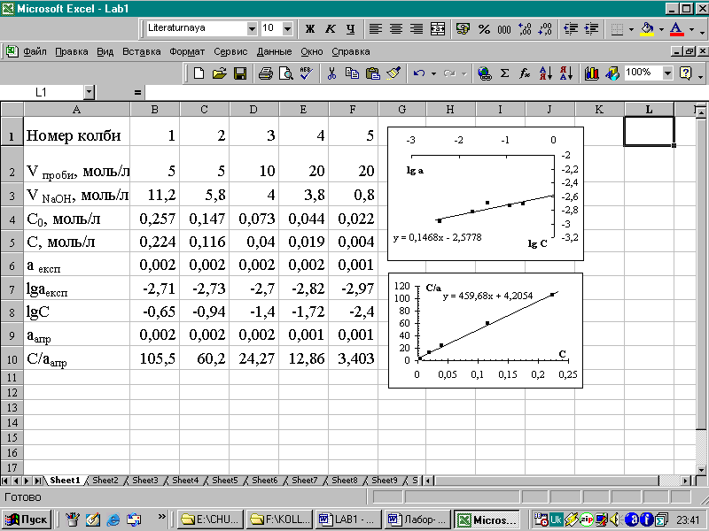
Розраховані значення дозволяють швидко нарисовати графікі та визначати коефіціенти лінії тренду (емпірічне рівняння, яке описує експериментальні дані).
Будуємо графік lgа = lgk + (1/n)lgC та з допомогою можливостей EXCEL получаемо:
lgа = - 2,5778 + 0,1468lgC (на рис.3 y = 0,1468⋅x -2,5778).
Звідки lgk = -2,5778; k = 2,6436⋅10⁻³; 1/n = 0,1468; n = 6,812.
Далі значення констант k та 1/n підставляємо у рівняння Фрейндліха та для всіх значень рівноважної концентрації обчислюють апроксимовані значення відповідних величин адсорбції а_{апр}. Для визначення граничного значення питомої адсорбції а∞ користуемося рівнянням Ленгмюра (1.2).
Будуєм прямолінійну залежність в координатах C/а – C (рис 3), знаходимо значення а∞ та константу К в рівнянні Ленгмюра та з допомогою можливостей EXCEL получаемо рівняння :
(на рис.3 y = 459,68x + 4,2054).
Звідки 1/а∞ = 459,68; а∞ = 2,1754⋅10⁻³; 1/(К⋅а∞) = 4,2054; К = 1/(4,2054⋅а∞) = 1/(4,2054⋅2,1754⋅10⁻³) =109,31.

Лабораторна робота 2. ВИВЧЕННЯ ВЗАЄМОЗВ'ЯЗКУ МІЖ ПОВЕРХНЕВИМ НАТЯГОМ ТА АДСОРБЦІЄЮ НА РІДКОЇ ПОВЕРХНІ
Перед виконанням лабораторної роботи необхідно передусім засвоїти основні закономірності адсорбції на рідкій поверхні: поняття поверхнево-активних (ПАР), та поверхнево-інактивних (ПІАР) речовин, термодинаміку адсорбції (рівняння Гіббса), методику розрахунку величин надлишкової адсорбції на рідкій поверхні та побудову ізотерми адсорбції. Необхідно ознайомитись з методами визначення поверхневого натягу рідин, а також з визначенням розмірів молекул ПАР (довжини та площі, що займає одна молекула на рідкій поверхні).
Теоретичні відомості.
Ціль роботи: одержання ізотерм поверхневого натягу й адсорбції для водяних розчинів аліфатичних спиртів; визначення співвідношення поверхневих активностей ПАР в їх гомологичному ряду; розрахунок товщини адсорбційного шару й площі, яку займає одна молекула ПАР в насиченому адсорбційному шарі
Відносний склад компонентів розчину на границі розділу фаз інший, чим в об'ємі. Саме сполукою поверхневих шарів характеризується хімізм у дисперсних системах. Зміна концентрації компонента в поверхневому шарі, у порівнянні з об'ємною фазою, називають адсорбцією. Її кількісною мірою є величина надлишкового компонента на одиниці поверхні:
$Г_{i}=\frac{n_{i}}{s}$, моль/м².
Речовини, що адсорбуються на границі розділу фаз, називають поверхнево-активними (ПАР). Їхня адсорбція приводить до зниження поверхневої енергії системи Шар рідини, що прилягає до поверхні, та дорівнює, за товщиною радіусу сфери молекулярної дії, називається поверхневим шаром. Молекули рідини в поверхневому шарі знаходяться під дію сил притягання сусідніх молекул. Рівнодіюча цих сил притягання спрямована углиб рідини. Отже, переміщення молекул з глибини рідини в поверхневий шар вимагає витрати роботи на подолання сил притягання.
Робота, яку необхідно витратити для збільшення поверхні рідини на одиницю, називається поверхневим натягом. Поверхневий натяг можна розглядати також як силу, що діє на одиницю довжини контуру, який обмежує поверхню та намагається її скоротити по дотичній до поверхні. Розмірність поверхневого натягу Дж/м² або Н/м.
Робота утворення нової поверхні, яка здійснюється системою в умовах ізотермічного та оборотного процесу (максимальна робота) йде за рахунок зміни ізохорно-ізотермічного потенціалу:
- А_{max} = ∆F, а для одиниці поверхні (S)
Таким чином, поверхневий натяг являє собою вільну енергію одиниці поверхні.
Запас вільної поверхневої енергії гетерогенної системи з міжфазною поверхнею поділу S дорівнює:
Самочинне прагнення до зменшення F системи може бути реалізоване або шляхом зменшення міжфазної поверхні (наприклад, при коагуляції), або за рахунок зменшення поверхневого натягу розчину. Якщо розчинена речовина здатна зменшувати поверхневий натяг розчину, то вона буде концентруватись (адсорбуватись) у поверхневому шарі. Такі речовини називаються поверхнево-активними (ПАР).
Зв'язок між адсорбцією та поверхневим натягом виражається рівнянням Гіббса:
де Г - питома адсорбція розчиненої речовини в моль/м², тобто надлишкова концентрація розчиненої речовини в поверхневому шарі розчину порівняно з його об'ємною концентрацією С; σ - поверхневий натяг розчину, Дж/м²;
R - універсальна газова стала; Т - температура, К. Похідна dσ/dc (зміна поверхневого натягу з концентрацією) називається поверхневою активністю розчиненої речовини. Якщо із збільшенням концентрації розчиненої речовини поверхневий натяг зменшується, тобто dσ/dc < 0 (рис.2.1), то адсорбція позитивна (Г > О, рис. 2.2) та ПАР накопичується в поверхневому шарі розчину. Якщо розчинена речовина збільшує поверхневий натяг (dσ/dc > 0), то адсорбція негативна (Г<0), і концентрація речовини у поверхневому шарі менша, ніж в об'ємній фазі розчину. Такі речовини називаються поверхнево-інактивними (ПІАР).
До поверхнево-активних речовин відносяться органічні молекули, які складаються з неполярного вуглеводневого радикалу та полярної характеристичної групи (-ОН, -СООН, -SО₃Н та ін.). Двоїстий характер дифільних молекул проявляється при адсорбції, коли вони орієнтуються в адсорбційному шарі полярною групою в бік полярної фази (вода), а неполярною - в бік неполярної фази (повітря). Поверхнево-інактивними речовинами відносно до води є сильні електроліти, у яких взаємодія між іонами та водою перевищує взаємодію між молекулами води.
Г
0
Г>0
(ПАР)
Г<0
(ПІАР)
С
σ
σ₀
С
ПАР
ПІАР
Рис. 2.1. Ізотерма поверхневого натягу
Рис. 2.2. Ізотерма адсорбції Гіббса
У гомологічному ряду зі збільшенням довжини, вуглеводневого радикала збільшуються гідрофобні властивості ПАР і одночасно з цим зменшується розчинність, а здатність до адсорбції зростає.
Встановлено, що в розведених розчинах карбонових кислот та спиртів, амінів і інших речовин при збільшенні ланцюга на одну метиленову групу (-СН₂-) поверхнева активність, а відповідно і здатність до адсорбції, збільшується в середньому у 3-3.5 рази. Ця закономірність називається правилом Траубе.Це правило виконується лише для водяних розчинів ПАР. Для розчинів ПАР в неполярних розчинниках поверхнева активність при збільшенні довжини вуглеводневого радикала, навпаки, зменшується.
Зміна поверхневого натягу розчину у порівнянні з поверхневим натягом розчинника σ₀ описується емпіричним рівнянням Шишковського
σ₀ – σ = ∆σ = В ln(1 + АC) < 0, (2.2)
де А і В - емпіричні константи; C - концентрація ПАР.
Продиференціювавши рівняння (2.2) та підставивши значення dσ/dC в рівнянні Гіббса (2.1), отримаємо
(2.3)
При збільшенні концентрації розчину
Г → Г∞ =$\frac{B}{\text{RT}},$ (2.4)
Г∞ - питома адсорбція при максимальному заповненні поверхні (гранична питома адсорбція). Звідси константа В в рівнянні Шишковського:
В = Г∞·R·Т (2.5)
Відповідно,
(2.6)
що являє собою рівняння Ленгмюра (1.2). Значення поверхневого надлишку Г в цьому випадку практично співпадає з абсолютною кількістю адсорбованої речовини а в поверхневому шарі, тому що концентрація адсорбата у газовій фазі (а також у розведеному розчині) дуже мала у порівнянні з концентрацією у адсорбційному шарі.
Константа К в рівнянні Ленгмюра (1.2) має той самий зміст, що й константа А в рівнянні Шишковського (2.2 та 2.6) і характеризує енергію адсорбованої речовини на межі поділу фаз.
Використовуючи рівняння Ленгмюра, можна розрахувати граничне (максимальне) значення адсорбції Г∞ = а∞ на межі газ-розчин. Розрахунок повної ізотерми адсорбції а = f(С) можна провести за допомогою рівняння Шишковського за експериментальне знайденою ізотермою поверхневого натягу σ = f(С). Таку ізотерму адсорбції зображено на рис. 2.1.
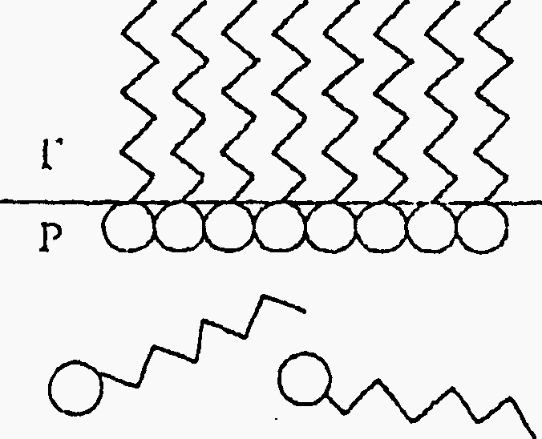
З теорії Ленгмюра випливає, що при досягненні граничної адсорбції на поверхні розчину утворюється насичений мономолекулярний шар з молекул ПАР (рис.2.3). Це дозволяє розрахувати розміри молекул ПАР за величиною Г∞ = а∞ (кмоль/м²).
Рис.2.3. Схема насиченого адсорбційного шару
Площа, яку займає одна молекула в адсорбційному шарі дорівнює в м²:
$S_{0}=\frac{1}{a_{∞}⋅N}$ (2.7)
довжина молекули l (або товщина адсорбційного шару) обчислюється за формулою, м²:
$l=\frac{V_{0}}{S_{0}}=\frac{M}{ρ⋅N}⋅a_{∞}⋅N=\frac{a_{∞}⋅M}{ρ}$ (2.8)
де V₀ - об’єм однієї молекули ПАР; М та ρ – молярна маса, (кг/кмоль) та густина (кг/м³); N – число Авогадро (6,023·10²⁶ кмоль⁻¹).

Методи визначення поверхневого натягу
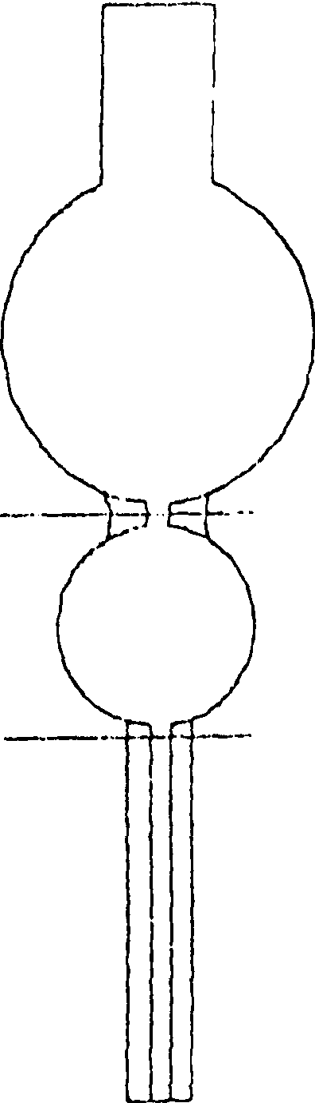
1. Метод підрахунку крапель. В цьому методі застосовують прилад, який називається сталагмометром. Він являє собою піпетку, що закінчується капіляром та має дві риски, що обмежують нижню кульку сталагмометра (рис. 2.4) Для визначення поверхневого натягу досліджувану рідину засмоктують у прилад вище горішньої мітки (1) і дозволяють вільно витікати.
Рис. 2.4. Сталагмометр
Коли меніск рідини опуститься до горішньої мітки, починають рахувати краплі. Підрахунок ведуть до тих пір, поки меніск не дійде до нижньої мітки (2).Таким чином визначають число крапель, утворених при витіканні певного об'єму рідини, обмеженого двома мітками. Об'єм краплі тим більший (відповідно, число крапель п тим менше), чимбільший поверхневий натяг рідини σ та менше густина ρ.
За допомогою сталагмометра найчастіше проводять порівняльне визначення поверхневого натягу, тобто визначають σ досліджуваної рідини за відомим поверхневим натягом стандартної рідини σ₀. Як стандартну рідину застосовують, як правило, воду. Значення σ₀ при різних температурах наведені в табл. 2.1.
Таблиця 2.1.
Поверхневий натяг води σ₀ в Дж/м²
t, ºC | 16 | 18 | 19 | 20 | 21 | 22 | 23 | 25
σ₀·10³ | 73.7 | 73.1 | 72.9 | 72.7 | 72.6 | 72.4 | 72.3 | 72.0
Визначивши число крапель для води n_{о} та для досліджуваної рідини n, знаючи густину рідин та поверхневий натяг води σ_{о}, розраховують поверхневий натяг досліджуваної рідини:
$σ=σ_{0}⋅\frac{ρ⋅n_{0}}{ρ_{0}⋅n}$ (2.9)
Метод максимального тиску газового пухирця (метод Ребіндера).
В основі методу лежить визначення тиску Р, необхідного для витискування пухирців газу з капіляра в рідину. Цей тиск залежить від поверхневого натягу рідини σ та радіусу капіляра r :
$P=\frac{2σ}{r}$ або $σ=\frac{r}{2}P=\text{kP}$ (2.10)
Вимірявши тиск Р₀ для стандартної рідини з відомим поверхневим натягом σ₀ (наприклад, для води) та тиск Р для досліджуваної рідини, можна розрахувати поверхневий натяг σ з відношення:
$\frac{σ}{σ_{0}}=\frac{\text{kP}}{{\text{kP}}_{0}},$ $σ=σ_{0}\frac{P}{P_{0}}$. (2.11)
Схему приладу Ребіндера зображено на рис 2.5.
Досліджуваний розчин наливають в пробірку (1) приблизно на 1/3 висоти до бічного коліна. Потім щільно встромляють капіляр на гумовому коркові таким чином, щоб він тільки торкався поверхні, легко підіймаючи рідину (рис. 2.6), але не занурювався в неї. На відросток пробірки щільно натягують гумову трубку, яка з'єднує її з аспіратором (3) та похилим манометром. Записують початкове положення меніска на шкали манометра Н₀. Повільно відкривають кран аспіратора. При цьому у міру витікання води постійно збільшується різниця тисків на кінцях капіляра і утворюється пухирець повітря, який потім відривається.
Швидкість утворення та відриву пухирця реагується зміною швидкості витікання води з аспіратора так, щоб пухирці проскакували з інтервалами 5...10c. Помічають середнє значення максимального показника манометра H в момент відриву пухирця та за різницею показників манометра визначають тиск: P = H – H₀.

2

1

Рис. 2.6. Схема
занурення
капіляра у
рідину

Дослід повторюють 2 – 3 рази, починаючи з визначення H₀, до отримання результатів, що співпадають між собою. Вимірявши максимальний тиск газового пухирця для стандартної рідини та досліджуваного розчину, розраховують поверхневий натяг останнього за рівнянням (2.11)

Робота 2.1. Адсорбція на рідинній поверхні.
Для виконання роботи в окремих пронумерованих пробірках готують шляхом послідовного розведення розчини ПАР – спирту таких концентрацій:
0.01; 0.025; 0.05; 0.1; 0.25; 0.5 M – для пропілового та ізопропілового спиртів;
0.01; 0.02;0 05; 0.1; 0,15 та 0.2 M – для бутилового та ізобутилового спиртів;
0.01; 0.02; 0.04; 0.06; 0.08; 0.1 M – для амілового та ізоамілового спиртів в об’ємі 10мл кожний (M – моль/л = кмоль/м³), табл.2.2.
Таблиця 2.2.
Розрахункові дані для приготування розчинів спирту.
Номер пробірки | 1 | 2 | 3 | 4 | 5 | 6
С_{задан}, кмоль/м³
V_{вихід}, см³
V_{води}, см³

При визначені поверхневого натягу сталагмометричним методом, спочатку визначають число крапель для дистильованої води n_{H2O}, а потім для розчинів, які були приготовані в порядку збільшення концентрації n. Вимірювання проводять тричі, так щоб результати співпадали між собою. Густину розчинів ПАР, зважаючи на малі концентрації, вважають рівною густині води; тому розрахункова формула має вигляд:
$σ=σ_{H_{2}O}\frac{n_{H_{2}O}}{n}$ (2.12)
Дані досліду наводять в табл. 2.3.
Таблиця 2.3.
Результати вимірювань поверхневого натягу розчинів спирту.
С, кмоль/м³ | Число крапель, п |  |  |  | σ·10³ Дж/м²
С, кмоль/м³ | 1 | 2 | 3 | Середнє
0
С₁
С₂
С₃
С₄
С₅
С₆

Обробка експериментальних даних.
За вказівкою викладача для розрахунків використовують обидва (або один) наступні запропоновані варіанти.
1-й варіант.
Експериментальні величини σ не використовують безпосередньо для подальших розрахункив. Для розрахункив використовують величини σ_{апр}, яки беруть з графіка, виходячи з залежності σ – С, побудований по семи точках. Всі подальші розрахунки Δσ проводять, використовуючи апроксимовані величини σ_{апр}.
Тоді для розрахунку питомої адсорбції Г по рівнянню Гібса (2.1) величину похідної можна замінити відношенням кінцевих величин:
(2.13)
де С_{сер} – середнє арифметичне з відповідних двох сусідніх величин: C_{сер}= 1/2(C₁ + C₂); R = 8,31·10 Дж/(моль/К ); Δσ та ΔC різниця між поверхневими натягами та концентраціями двох сусідніх розчинів. Розраховані по рівнянню (2.13) значення Г зводяться в табл. 2.4.
Значення граничної адсорбції Г∞(a∞) та константи K в рівнянні Ленгмюра (або A в рівнянні Шишковського) визначають графічно з рівняння прямої (1.7) в координатах C_{сер}/Г – C_{сер}. Розрахувавши значення C_{сер}/Г та побудувавши прямолінійну графічну залежність C_{сер}/Г – f(C_{сер}), можна визначити значення Г та K (рис.2.7).
Таблиця 2.4.
Розрахунок ізотерми адсорбції на межі поділу розчинів спирт – повітря.
С, Кмоль/м³ | σ_{апр}·10³ Дж/м² | ΔС, кмоль/м³ | σ·10³ Дж/м² | Δσ/ΔС | С_{сер}, кмоль/м³ | Г·10⁹ кмоль/м³
0
С₁
С₂
С₃
С₄
С₅
С₆

Тангенс кута нахилу прямої до осі абсцис дорівнює 1/Г∞, а відрізок, що відтинає пряма на осі ординат, дорівнює 1/(Г∞·K). Необхідно при цьому брати величини відрізків у масштабах відповідних осей. Визначивши таким чином константи рівняння Г∞ = a∞ та K, розраховують відповідні значення повної адсорбції а за рівнянням Ленгмюра (1.2). за формулами (2.7) та (2.8) розраховують площу, яку займає одна молекула ПАР та товщину адсорбційного шару, а також значення константи В у рівнянні Шишковського (2.5). при розрахунках використовують значення густини спиртів з табл. 2.5.
Таблиця 2.5.
1/Г∞К
С_{сер}/Г
С_{сер}
Рис 2.7. Графік для визначення граничної адсорбції Г∞
tgα=1/Г∞
Густина та молярна маса ПАВ.
ПАР | М | ρ, кг/м³
Пропіловий спирт  Ізопропіловий спирт  Бутиловий спирт  Ізобутиловий спирт  Аміловий спирт  Ізоаміловий спирт | 60.1  60.1  74.1  74.1  88.1  88.1 | 804  789  804  800  815  810

Форма звіту.
Графіки σ_{екс} – С; Г – С_{сер}; С_{сер}/Г – С_{сер}; a – С_{сер}.
Константи рівняння Ленгмюра a∞ (кмоль/м²), K (м³/кмоль) та рівняння Шишковського A (м³/кмоль), B (Дж/м²). Площа, яку займає одна молекула адсорбата S₀ (м²) та товщина адсорбційного шару l (м).
2-й варіант.
Обробка експериментальних даних по рівнянню (2.13) яка фактично базується на можливости графичного знаходження похідної має недолікі, що визначаються значними похібками при розрахунках значеннь , тому краще проводити обробку експериментальних даних наступним чином.
Якщо позначити , , , то рівняння Шишковського
σ₀ – σ = ∆σ = В ln(1 + АC), можна записати:
При визначенні невідомих коефіцієнтів в рівняннях по залежностям властивостей системи від зовнішніх факторів часто існують випадки в яких відносно деяких коефіцієнтів рівняння є лінійними, а відносно інших - нелінійними. В таких випадках при обробці експериментальних даних можливо одночасне використання аналітичного розрахунку лінійних коефіцієнтів рівняння у комбінації з методами чисельного визначення (наприклад, метод золотого перетину) нелінійних коефіцієнтів.
Отримане рівняння лінійне відносно „B” та нелінійне відносно „b”, тому при визначенні величини „B” і „b” можна використовувати комбінацію методу найменших квадратів та золотого перетину. За допомогою методу найменших квадратів за відомими x_{i} та y_{i} будемо розраховувати коефіцієнт рівняння B (значення коефіцієнта b підбирає програма „золотого перетину”) за умови, що сума квадратів відхилень експериментальних величин () від розрахованих є мінімальною:
. Тобто $\frac{∂S}{∂a}=0$. Тоді
або , .
Звідки отримаємо:
Таким чином, можна обробляти залежності поверхневого натягу досліджених розчинів (наприклад, у нашому випадку, спиртів) від концентрації в результаті адсорбції поверхнево-активних речовин (ПАР) на межі розділу рідина — газ.
Обробка експериментальних даних розробленою програмою дозволяє розрахувати значення константи А, граничної адсорбції Г∞.
Проводити такі розрахунки та математичну обробку експериментальних даних зручно використовуючи методи оптимізації , засоби EXCEL та Visual Basic.
Для цього стовпчики А та В у програмі EXCEL заповнюємо значеннями величин концентрацій та σ₀ –σ, у комірки С2, D2, E2, F2 записуємо значення нижньої та верхньої границі пошуку параметра b , точність визначення b, кількість експериментальних точок. На рис 2.8 наведено приклад введення вихідних даних залежності поверхневого натягу розчинів спирту від його концентрації.
Рис.2.8. Введення вихідних даних залежності зміни поверхневого натягу (σ₀ –σ) розчинів спирту від його концентрації.
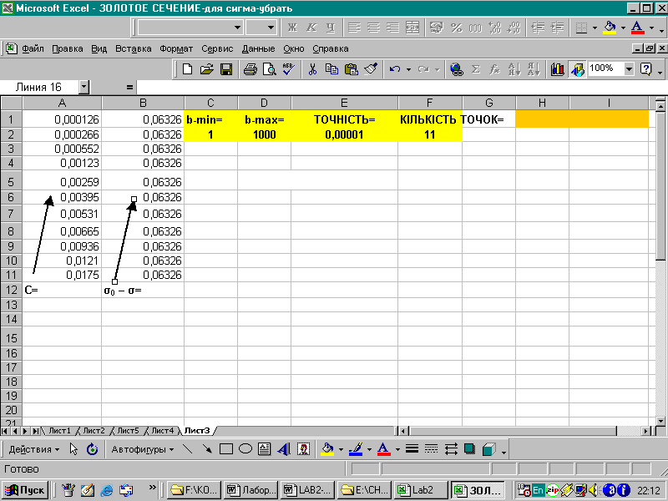

Після введення вихідних даних залежності поверхневого натягу розчинів спирту від його концентрації вибираємо у опцію Макрос з меню Сервис та далі переходимо до Редактору Visual Basic (Рис.2.9 та Рис.2.10)
Рис.2.9 Перехід до Редактору Visual Basic.
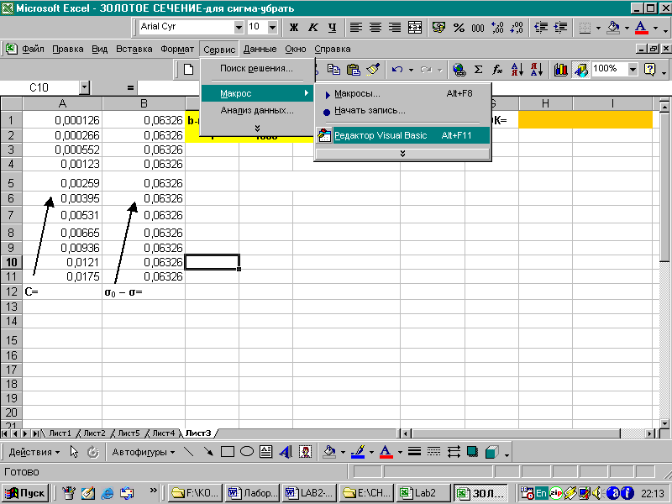

Після чого переходимо до вікна Редактору Visual Basic (Рис.2.10)та записуємо програму для розрахунку значень невідомих коефіцієнтів B та b. Рис.2.10. Вікно Редактора Visual Basic
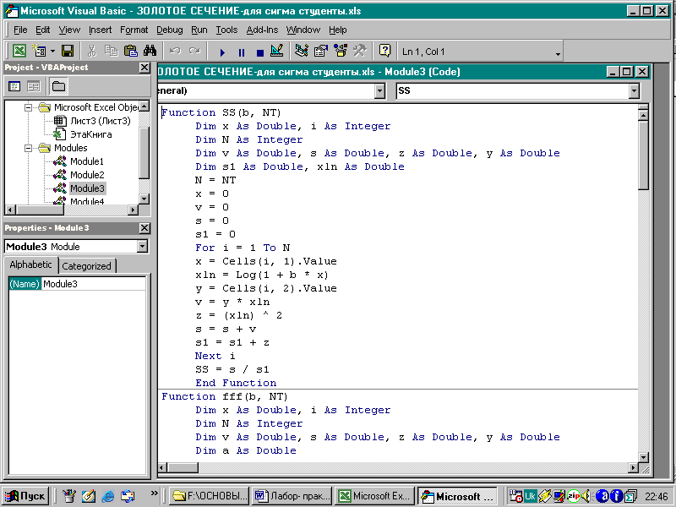
Далі повиртаємося до головного вікна EXCEL та за допомогою такої створенної програми в якій реалізована комбінація методу найменших квадратів та золотого перетину розраховуємо невідомі коефіцієнти В та b. На рисунку 2.11 у комірці Е8 визначається значення параметру b (програма у нашому випадку має назву ZOLOTO)/
Рис. 2.11 Визначення значення параметру b.
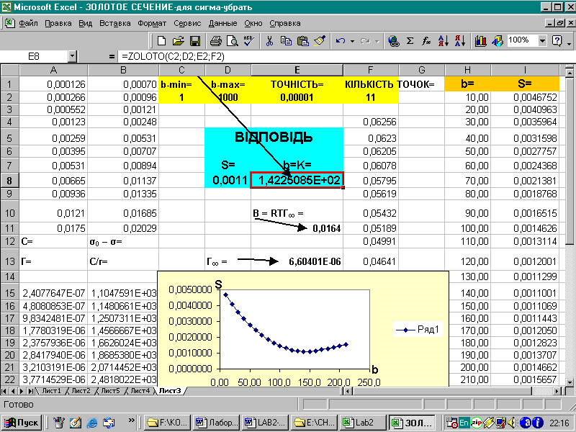
Після визначення значення параметра b за допомогою програми SS розраховують параметр B та значення Г∞ (рис.2.11).
Рис.2.12 Розрахунок значення параметра B 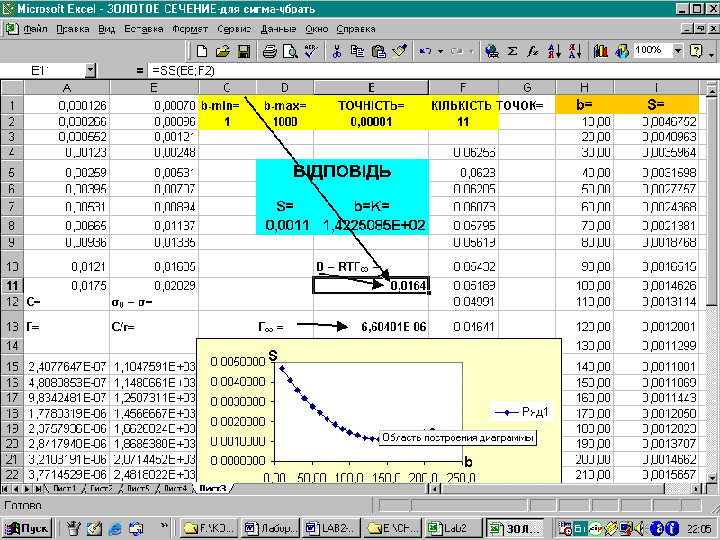
Додатково, у стовпчику І розраховані значення сум квадратів відхилень експериментальних точок (S) від розрахованих при різних значеннях величини параметра b (стовпчик Н) та для наочності наведено графік S = F(b).
Далі по відомим значенням b та B розраховуємо величини Г, С/Г, будуємо графік С/Г – С (рис.2.13). Аналогичним чином будуємо інші графикі та робимо розрахунки.
Рис.2.13
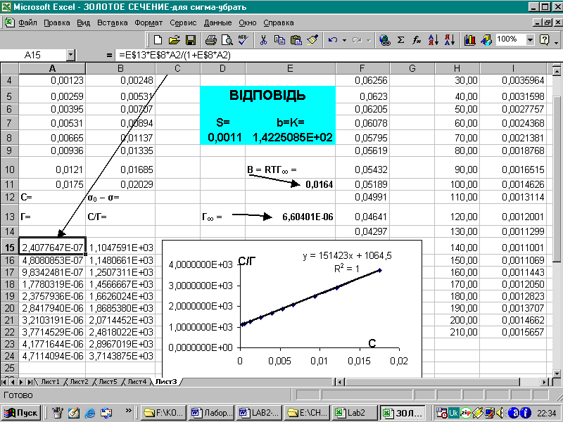
Форма звіту.
Графіки σ_{екс} – С; Г – С; С/Г – С;
Константи рівняння Ленгмюра a∞ (кмоль/м²), K (м³/кмоль) та рівняння Шишковського A (м³/кмоль), B (Дж/м²). Площа, яку займає одна молекула адсорбата S₀ (м²) та товщина адсорбційного шару l (м).
Розрахунки величин B та b виконуються за програмою складеною мовою програмування Visual Basic:
Function SS(b, NT)
Dim x As Double, i As Integer
Dim N As Integer
Dim v As Double, s As Double, z As Double, y As Double
Dim s1 As Double, xln As Double
N = NT
x = 0
v = 0
s = 0
s1 = 0
For i = 1 To N
x = Cells(i, 1).Value
xln = Log(1 + b * x)
y = Cells(i, 2).Value
v = y * xln
z = (xln) ^ 2
s = s + v
s1 = s1 + z
Next i
'Range("a9").Value = x
SS = s / s1
'SS = N
End Function
Function fff(b, NT)
Dim x As Double, i As Integer
Dim N As Integer
Dim v As Double, s As Double, z As Double, y As Double
Dim a As Double
N = NT
x = 0
v = 0
s = 0
a = SS(b, NT)
For i = 1 To N
x = Cells(i, 1).Value
z = a * Log(1 + b * x)
y = Cells(i, 2).Value
v = z - y
s = s + v ^ 2
Next i
'Range("a9").Value = x
fff = Sqr(s)
End Function
Function ZOLOTO(AX, BX, TOL, NT)
Dim FV As Double
Dim FX As Double
Dim C As Double
Dim EPS As Double
Dim a As Double
Dim b As Double
Dim v As Double
Dim W As Double
Dim x As Double
Dim E As Double
C = 0.5 * (3 - Sqr(5))
EPS = 1.11022E-14
EPS = Sqr(EPS)
a = AX
b = BX
v = a + C * (b - a)
W = v
x = v
E = 0#
FX = fff(x, NT)
FV = FX
FW = FX
20 XM = 0.5 * (a + b)
TOL1 = EPS * Abs(x) + TOL / 3#
TOL2 = 2# * TOL1
If (Abs(x - XM) <= (TOL2 - 0.5 * (b - a))) Then GoTo 90
If (Abs(E) <= TOL1) Then GoTo 40
R = (x - W) * (FX - FV)
Q = (x - v) * (FX - FW)
P = (x - v) * Q - (x - W) * R
Q = 2# * (Q - R)
If (Q > 0) Then P = -P
Q = Abs(Q)
R = E
E = D
30 If (Abs(P) >= Abs(0.5 * Q * R)) Then GoTo 40
If (P <= Q * (a - x)) Then GoTo 40
If (P >= Q * (b - x)) Then GoTo 40
D = P / Q
U = x + D
If ((U - a) < TOL2) And (XM - x) >= 0 Then D = Abs(TOL1)
If ((U - a) < TOL2) And (XM - x) < 0 Then D = -1 * Abs(TOL1)
If ((b - U) < TOL2) And (XM - x) >= 0 Then D = Abs(TOL1)
If ((b - U) < TOL2) And (XM - x) < 0 Then D = -1 * Abs(TOL1)
GoTo 50
40 If (x >= XM) Then E = a - x
If (x < XM) Then E = b - x
D = C * E
50 If (Abs(D) >= TOL1) Then U = x + D
If (Abs(D) < TOL1) And (D) >= 0 Then U = x + Abs(TOL1)
If (Abs(D) < TOL1) And (D) < 0 Then U = x - Abs(TOL1)
'Range("a9").Value = U
FU = fff(U, NT)
If (FU > FX) Then GoTo 60
If (U >= x) Then a = x
If (U < x) Then b = x
v = W
FV = FW
W = x
FW = FX
x = U
FX = FU
GoTo 20
60 If (U < x) Then a = U
If (U >= x) Then b = U
If (FU <= FW) Then GoTo 70
If (W = x) Then GoTo 70
If (FU <= FV) Then GoTo 80
If (v = x) Then GoTo 80
If (v = W) Then GoTo 80
GoTo 20
70 v = W
FV = FW
W = U
FW = FU
GoTo 20
80 v = U
FV = FU
GoTo 20
90 ZOLOTO = x
End Function

Робота 2.2. Визначення питомої поверхні адсорбенту.
Поверхню 1 кг твердого адсорбенту (питома поверхня) можна розрахувати при дослідженні адсорбції поверхнево–активної речовини. Метод зводиться до побудови ізотерми адсорбції та визначення величини граничної адсорбції ПАВ на адсорбенті, a∞ (кг/моль). Число молекул, які адсорбувались на 1 кг адсорбенту при граничному насиченні його поверхні, дорівнює n = a∞N, де N – число Авогадро (6.023 10²⁶ кмоль^{–1}).
Питому поверхню адсорбенту можна визначити як добуток площі, яку займає одна молекула, на число адсорбованих молекул, м²/кг:
S_{пит}. = n·S₀ = a∞N·S₀ (2.14)
Як ПАВ беруть той самий спирт, для якого в попередній роботі були визначені величини констант в рівнянні Шишковського (2.2) та площа, яку займає одна молекула S₀ в щільному мономолекулярному шарі на межі поділу фаз.
Для виконання роботи в шести добре вимитих та пронумерованих колбах готують по 25 см³ розчину спирту різних концентрацій (наведених в роботі 1) шляхом послідовних розведень вихідного розчину. Об’єм вихідного розчину V_{вих}.(см³) відомої концентрації C_{вих} (кмоль/м³), що необхідний для приготування розчину заданої концентрації C₀ (кмоль/м³), зручно розрахувати за такою формулою:
(2.15)
Розраховані дані записують в табл. 2.6 Необхідні об’єми розчинів спирту та дистильованої води відмірюють за допомогою бюреток.
Таблиця 2.6.
Розрахункові дані для приготування розчинів спирту.
Номер пробірки | 1 | 2 | 3 | 4 | 5 | 6
С₀, кмоль/м³
V_{вих}, см³
V_{води}, см³
Твердим адсорбентом в роботі є активоване вугілля. Шість наважок вугілля (маса залежить від марки вугілля та визначається викладачем) зважують на технічних терезах з точністю до 0.01 г, переносять у відповідні колби з приготованим розчином . Для встановлення адсорбційної рівноваги розчини спирту з вугіллям періодично збовтують протягом 30 хв. На протязі часу адсорбції вміст колб фільтрують крізь складані паперові фільтри в пронумеровані пробірки, причому перші порції фільтрату (приблизно 5....7см³) виливають, тому що в них концентрація ПАВ значно менша внаслідок адсорбції її фільтрувальним папером.
Користуючись сталагмометричним методом, визначають поверхневий натяг розчинів, які було відфільтровано (див. попередню роботу). Спочатку визначають число крапель для дистильованої води, а потім для розчинів ПАВ у порядку збільшення їх концентрації. Результати вимірювань записують в табл. 2.7.
Таблиця 2.7.
Результати вимірювань поверхневого натягу рівноважних розчинів спирту.
Номер розчину |  | 0 (вода) |  | 1 |  | 2 |  | 3 | 4 |  | 5
Число крапель, п | 1
Число крапель, п | 2
Число крапель, п | 3
Число крапель, п | середнє
σ·10³ Дж/м²
Визначивши у попередній роботі значення констант в рівнянні Шишковського A та B, поверхневий натяг води при температурі досліду σ₀ та поверхневий натяг розчинів після адсорбції σ, рівноважні концентрації ПАВ розраховують за допомогою рівняння Шишковського (2.2), кмоль/м³:
$$C=\frac{\text{exp}\left(\frac{σ_{0}−σ}{B}\right)−1}{A}$$
Дані, які отримали в ході роботи, вносять в таблицю 2.8.
Таблиця 2.8.
Розрахунок ізотерми адсорбції спирту на межі поділу активоване вугілля–розчин
m =…кг; V = 25·10^{–6} м³
Концентрація, кмоль/м³ |  | С₀ – С, кмоль/м³ | а, кмоль/м³ | С/а, кг/м³
Вихідна, С₀ | Рівноважна, С
Після цього, за відомими концентраціями розчинів до та після адсорбції, розраховують значення питомої адсорбції ПАВ користуючись рівнянням (2.17):
(2.17)
Будують залежність C/а = f(C), знаходять граничне значення питомої адсорбції як котангенс кута нахилу прямої до осі абсцис (див. рис. 2.7) та згідно (2.14) розраховують питому поверхню адсорбенту. Нагадуємо, значення S₀ потрібно взяти з попередньої роботи.
Форма звіту.
Графіки a – C; C/а – C.
Гранична питома адсорбція спирту на вугіллі a∞ (кмоль/кг) та питома поверхня адсорбенту S_{пит} (м²/кг).
Контрольні питання й завдання
1. Чому в рівноважній системі можлива наявність градієнта концентрації між об'ємом і поверхнею розчину? Поясніть фізико-хімічну сутність процесу адсорбції.
2. Нарисуйти ізотерми адсорбції й поверхневої енергії розчинів поверхнево інактивної речовини.
3. Які властивості розчинника й розчиненої речовини визначають поверхневу активність?
4. Які висновки можна зробити про виконання припущень, що лежать в основі теорії Ленгмюра, в умовах вашого експерименту?
5. Чим відрізняється адсорбція з розчинів від адсорбції газів і пар? Які рівняння використовують для опису цих процесів? Поясніть фізичний зміст констант, яки е у рівняннях.

Лабораторна работа 3. В’ЯЗКIСТЬ

Перед тим як починати виконувати роботу по вивченню в’язкості розчинів, слід самостійно ознайомитись з кількісною характеристикою динамічної в’язкості (рівняння Ньютона та Пуазейля), віскозиметричним методом визначення в’язкості рівнянням Ейнштейна для в’язкості колоїдних розчинів та межами його застосування, а також з поняттям про структурну в’язкість.
Короткі теоретичні відомості.
Між шарами рідини, що рухаються з різними швидкостями, виникає сила тертя F. Згідно Ньютону, вона пропорційна дотичній поверхні S та градієнту швидкості dV/dx; dV – зміна швидкості при переході від одного елементарного шару до другого, dx – відстань між шарами;
$F=η⋅\text{dV}\text{dx}⋅S$ (3.1)
Коефіцієнт пропорційності η носить назву внутрішнього тертя, або коефіцієнта в’язкості (скорочено – в’язкість). У відповідності з (3.1) в’язкість має розмірність Па·с (паскаль–секунда). Зі збільшенням температури в’язкість рідини падає, тому при вимірюванні в’язкості необхідно забезпечити постійність температури і тому досліди необхідно проводити в термостаті.
В’язкість можна визначити, вимірюючи час, який потрібен для витікання певного об’єму крізь капілярну трубку. Пуазейль дослідним шляхом встановив закон, який зв’язує об’єм рідини V, що витікає з капіляру, з часом його витікання τ, тиском P, під яким рідина витікає, радіусом капіляра r та його довжиною l:
$V=\frac{{πr}^{4}}{8ηl}Pτ$ (3.2)
Закон справедливий для ламінарної течії.
При визначенні в’язкості частіше за все користуються порівняльним методом. Якщо час витікання однакових об’ємів двох різних рідин крізь той самий капіляр, виміряний при тій самій висоті рідини в сосуді, дорівнює τ₀ (для стандартної рідини) та τ.(для досліджуваної рідини), то можна записати:
$η_{0}=\frac{{πr}^{4}}{8\text{Vl}}P_{0}τ_{0}$ та $η=\frac{{πr}^{4}}{8\text{Vl}}Pτ$ (3.3)
Відношення цих двох рівнянь дає:
$\frac{η}{η_{0}}=\frac{Pτ}{P_{0}τ_{0}}$ (3.4)
Оскільки висота рівня обох рідин береться однаковою, то відношення гідродинамічних тисків на кінці капілярної трубки дорівнює відношенню густин, тобто P/P₀ = ρ/ρ₀. Звідси, формула для визначення в’язкості
(3.5)
Прилад для вимірювання в’язкості (рис.3.1) має вигляд U–подібної трубки з капіляром в одному з колін. Капіляр з гори розширюється в ємність, обмежену з гори та знизу мітками “а” та “б”. Згори надягають гумову трубку. В широке коліно піпеткою наливають певний об’єм стандартної рідини (води), засмоктують її вище мітки “а” і додають вільно витекти. Час витікання об’єму рідини, що знаходиться між мітками “а” та “б”, виміряють точно за допомогою секундоміра.
Дослід повторюють три рази (співпадіння до трьох десятих долей секунди). Потім проводять аналогічні вимірювання з таким самим об’ємом досліджуваної рідини. Густини рідин знаходять з таблиць або визначають за допомогою пікнометра. При визначенні в’язкості водних розчинів як стандартну рідину застосовують воду, значення в’язкості якої в залежності від температури наведено в табл.3.1.
Таблиця 3.1.
В’язкість води η₀ (Па·с).
Т, ⁰С | 18 | 20 | 22 | 24 | 26 | 28 | 30
η₀, 10³ | 1.053 | 1.002 | 0.955 | 0.911 | 0.870 | 0.832 | 0.797
Т, ⁰С | 32 | 34 | 36 | 38 | 40 | 45 | 50
η₀, 10³ | 0.764 | 0.734 | 0.705 | 0.678 | 0.653 | 0.596 | 0.547

Робота 3.1. Дослідження в’язкості структурованих розчинів
В’язкість колоїдних розчинів описується рівнянням Ейнштейна
η = η₀(1 + α·φ) (3.6)
де η₀ – в’язкість дисперсійного середовища, α – коефіцієнт, що залежить від форми часток та взаємодії між ними, φ – об ємна концентрація дисперсійної фази.
Для колоїдних систем, що містять шароподібні частки, що не взаємодіють між собою та з дисперсійним середовищем, α = 2,5. Якщо частки дисперсійної фази анізодіаметричні, сольватуються та здатні структуруватися з утворенням структурованих розчинів, значення коефіцієнта α тим більше 2.5, чим сильніше проявляються зазначені вище явища.
Перевірку правильності застосування формули Ейнштейна для опису в’язкості колоїдних розчинів та встановлення характеру відхилень від неї виконують на водному розчині желатини. В шести пронумерованих пробірках шляхом послідовного розведення 1% розчину желатини готують розчини згідно табл.. 3.2.
Таблиця 3.1.
Номер про–бірки |  | Об’єм вихідних розчинів |  |  |  |  | Час витікання, τ, с |  |  |  |  |  |  |  | η·10³,Па·с |  | φ·10³ |  | $$\frac{η−η_{0}}{η_{0}}$$
 |  |  | 1% розчин желатини |  | Вода |  | 1 |  | 2 |  | 3 |  | середнє
1 | 2 |  |  | 8
2 | 4 |  |  | 6
3 | 6 |  |  | 4
4 | 8 |  |  | 2
5 | 9 |  |  | 1
6 | 10 |  |  | 0
Спочатку вимірюють час витікання дистильованої води крізь капіляр віскозиметра, для чого піпеткою наливають 10 мл дистильованої води в ретельно вимитий віскозиметр. Отримавши співпадаючі результати часу витікання води переходять до вимірювання часу витікання розчинів желатини в порядку збільшення номерів пробірок. Результати вимірювань заносять в табл. 3.2.
Оскільки розчини, які було взято для дослідів, мають малу концентрацію, можна вважати, що їх густина дорівнює густині води, що спрощує розрахункову формулу (3.5):
$η=η_{0}\frac{τ}{τ_{0}}$ (3.5)
tgθ =α
φ

(η−η₀) /η₀
Рис 3.2. Залежність для визначення коефіцієнта α рівняння Ейнштейна
На підставі одержаних даних будують залежність (η – η₀)/η₀ = f(φ) та розраховують значення коефіцієнта α в рівнянні Ейнштейна (рис.3.2).
В зв’язку з тим, що густина розчинів желатини та води мало відрізняються, замість об’ємної частки дисперсійної фази φ можна скористатися її масовою часткою (табл. 3.2). Одержане значення коефіцієнта α дозволяє зробити висновок щодо характеру взаємодії частинок в колоїдній системі.
Розрахунки бажано виконати за допомогою MS EXCEL як показано на прикладі (рис.3.3).
Рис.3.3 Розрахунок коефіцієнту α 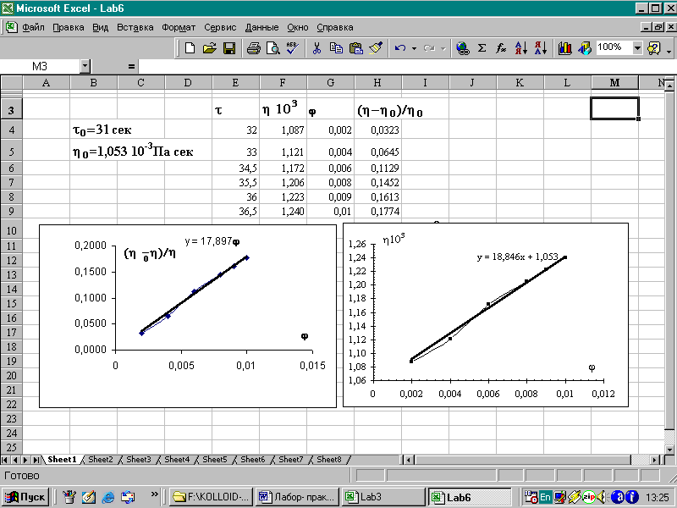

Робота 3.2. Дослідження структурованої в’язкості
В деяких колоїдних розчинах та розчинах високомолекулярних сполук між окремими частками або макромолекулами можуть виникати зв’язки. Внаслідок цього утворюються просторові структурні сітки, які механічно захоплюють частину розчинника. Це призводить до значного збільшення в’язкості таких "структурованих" рідин. Однак, при витіканні рідини ці структури можуть руйнуватися тим сильніше, чим більше швидкість витікання. Тому в’язкість структурованих рідин залежить від тиску, під яким рідина витікає у віскозиметрі, та зменшується з підвищенням тиску доти, поки всю структуру не буде зруйновано. Така аномальна в’язкість називається структурованою.
Виявити структуроутворення в розчині можна, вимірюючи час витікання рідини у віскозиметрі при різних тисках. По закону Пуазейля (3.2) для ламінарної течії, добуток тиску на час витікання є величиною постійною та не залежить від тиску: η = kPτ = const. Для структурованих рідин добуток Pτ зменшується при збільшенні тиску.
4
1
2
3
Р
0
Р
м
Рис. 3.4. Установка для визначення
структурованої в’язкості
У віскозиметр наливають піпеткою досліджувану рідину та вимірюють спочатку час її витікання τ₀ (c) без надлишкового тиску. Витікання проходить під гідростатичним тиском стовпа рідини у віскозиметрі P₀ см вод. ст. Оскільки висота стовпа є величиною непостійною, то беруть середнє значення її для того моменту, коли меніск рідини у віскозиметрі проходить середнє положення між відмітками.
Потім приєднують віскозиметр до установки, яку зображено на рис. 3.4.
Закривають кран 1 та накачують у маностат 4 повітря до створення надлишкового тиску приблизно 10 см вод. ст. (по манометру). Відкривають кран 3 всмоктують у віскозиметр досліджувану рідину вище верхньої помітки та закривають кран 2. Відкривають кран 1, з’єднуючи віскозиметр з маностатом, та вимірюють час витікання рідини τ. Одночасно записують тиск по манометру P_{м}. Якщо тиск протягом вимірювань падає, то беруть середню величину в той момент, коли меніск рідини у віскозиметрі проходить між помітками. Тиск, що відповідає часу витікання дорівнюватиме P = P_{M} + P₀. Вимірявши час витікання, одразу закривають кран 1.
Аналогічно проводять 7–8 вимірів кожний раз підвищуючи тиск на декілька см. вод. ст.
Дані вимірювань зводять у табл. 3.3.
Таблиця 3.3.
Результати вимірювань структурованої в’язкості
Номер досліду | P₀ | P_{M} | P | τ | Pτ

Форма звіту
Графік Pτ – P.

Лабораторна робота 4. СЕДИМЕНТАЦIЙНИЙ АНАЛІЗ СУСПЕНЗІЇ МЕТОДОМ БЕЗПЕРЕРВНОГО ЗВАЖУВАННЯ ОСАДУ

Перед виконанням лабораторної роботи по седиментаційному аналізу суспензій треба засвоїти принципи побудови седиментаційної кривої та методику розрахунку розмірів часток в залежності від швидкості їх осідання. Необхідно також ознайомитися з роботою на торзійних терезах, знати межі застосування методу седиментаційного аналізу, вміти аналізувати седиментаційні криві моно–, ди–, три– та полідисперсних суспензій.
Короткі теоретичні відомості
Дисперсні системи – гетерогенні системи з високим ступенем дисперсності. Роздрібнена фаза – дисперсна фаза, а середовище в якому вона розподілена – дисперсне середовище.В усіх дисперсних системах, у яких відсутня здатність до Броунівського руху частинок, завдяки дії сили тяжіння частинки будуть поступово осідати, поки повністю не випадуть в осад. Процес осідання частинок під дією сили тяжіння називається седиментацією. Системи, де йдуть такі процеси – кінетично нестійкі, на цьому заснований седиментаційний аналіз.
У реальних системах частинки, що утворюють дисперсну фазу, ніколи не бувають однаковими по своїх розмірах. У зв'язку із цим завданням седиментаційного аналізу дисперснихсистем є знаходження закону розподілу частинок дисперсної фази по розмірах. Аналіз грубодисперсних систем: порошків, суспензій - має особливо велике значення, оскільки дисперсність цих об'єктів визначає виробничі показники промислових матеріалів (цементів, фарб і т.п.). Седиментаційний метод дисперсійного аналізу звичайно використовується лише для систем, що містять частки, радіуси яких лежать у межах 1 - 100 мкм. При осіданні більших часток у малов’язких середовищах, наприклад у воді, необхідно враховувати відхилення від рівняння Стокса, пов'язані з турбулентним обтіканням часток середовищем, а також вводити поправки на прискорення руху часток на початку седиментації. На осідання часток розміром у соті мкм і менше істотно впливають дифузійні явища. Всі реальні порошки полідисперсні і тому осідають з різними швидкостями. Чіткої межі освітлювання суспензії не спостерігається - крупні частинки осідають швидше, дрібні – повільніше. Седиментаційний аналіз використовують для визначення розмірів часток та фракційного складу дисперсних систем методом безперервного зважування.Ціль роботи: одержання кривої седиментації для низкодисперсного порошку; побудова інтегральної й диференціальної кривих розподілу; визначення гранулометричногоо складу порошку.
Більшість методів седиментаційного аналізу засновано на застосуванні гідродинамічного закону Стокса, відповідно до якого сила опору F руху осідаючої кулястої частки радіусом r у рідині з в'язкістю η пропорційна швидкості руху частки v:
F = 6πηrv.
Якщо частка осідає під дією земного тяжіння, то сила, що викликає її рух, є сила ваги Р, пропорційна ефективній масі (ρ - ρ₀)⋅V частки:
P = (ρ - ρ₀)⋅V g ,
де ρ - густина речовини частки, ρ₀ - густина середовища, V - об'єм частки, g - прискорення вільного падіння, ρ₀⋅V⋅g - втрата ваги частки за законом Архімеда.
При рівномірному осіданні частки F = P (тобто сила ваги врівноважена силою опору середовища), і для сферичних часток з рівнянь одержимо:
$6\text{πη}\text{rrv}=\frac{4}{3}{πr}^{3}(ρ−ρ_{0})g$,
звідки
$v=\frac{2}{9}⋅\frac{g(ρ−ρ_{0})}{η}r^{2}$.
Таким чином получимо основне рівняння седиментаційного аналізу , яке зв’язує розмір часток з їх швидкістю осідання:
$r=\sqrt{\frac{9ηu}{2(ρ−ρ_{0})g}}$ (4.1)
Виведені рівнняння справедливі, якщо виконуються наступні умови:
а) частки сферичні; б) частки не заважають один одному при осіданні (тому седиментаційний аналіз проводять при невеликих концентраціях дисперсної фази: 0, 5-2 %); в) швидкість осідання постійна; г) поверхня частки змочується дисперсійним середовищем (відсутнє ковзання між фазами).
Метод застосовується для суспензій, емульсій, порошків з розмірами часток 10⁻⁵ – 10⁻² см.
Якщо всі постійні величини в рівнянні (4.1) об єднати в одну константу K:
$K=\sqrt{\frac{9η}{2(ρ−ρ_{0})g}}$ (4.2)
то рівняння для розрахунку еквівалентного радіуса часток набуває вигляд :
$r=K\sqrt{u}$ (4.3)
Очевидно, що u = H/τ, де H – висота осідання часток, м; τ– час осідання.
Визначивши експериментально ці величини та розрахувавши константу K, можна обчислити еквівалентні радіуси часток, які осідають за ті чи інші інтервали часу. Розмір часток безпосередньо може бути визначений тільки для монодисперсійної системи. Для полідисперсних систем седиментаційний аналіз проводять методом безперервного зважування седиментаційного осаду. За даними, що одержані експериментально, будують седиментаційну криву – залежність маси Q часток, що осіли є від часу осідання τ. Потім експериментальну криву обробляють графічно для побудови диференційної кривої розподілу часток за розмірами.
Розглянемо спочатку графік осадження монодисперсної суспензії. Оскільки всі частки однакові, то вони осідають з однаковою швидкістю, а тому залежність Q від τ – лінійна (рис. 4.1). Точка B відповідає кінцю осідання часток. Спочатку шальок торзійних терезів (мал. 4.5) досягають частки, що осідають з малої висоти H (з поверхневого шару суспензії). Тому точка B на рис.4.1 відповідає часу, протягом якого частинки будуть проходити шлях H, за цей час осядуть всі частинки і подальшого накопичення осаду відбуватися не буде. Обчисливши u = H/τ, за рівнянням (4.3) можна визначити еквівалентний радіус часток.
B
Q
0
τ₁
τ
Рис. 4.1. Седиментаційна крива монодисперсної суспензії
τ₂
τ
τ₁
K
0
D
E
C’
C
B’
B
Q₂
Q₁
Q
Рис. 4.2. Седиментаційна крива бідисперсної суспензії
Якщо суспензія містить частки тільки двох різних радіусів (бідисперсна суспензія, рис. 4.2), то осідання в такій системі можна уявити як одночасне осідання в двох монодисперсних системах. Осідання фракції більших за розміром частинок описується прямою OB, менших за розміром – OC; сумісне осідання обох фракцій описується лінією OB’C’, що являє собою алгебраїчну суму OB та OC. Точка зламу на лінії OB’C’K відповідає часу повного осідання великих 1 та малих 2 частинок, що дає можливість обчислити швидкості їх осідання (H/τ₁ та H/τ₂) і, відповідно, r₁ та r₂. За цим графіком можна визначити і масу кожної фракції. З побудови можна побачити, що відрізок Q₁ на осі ординат відповідає масі фракції великих часток, а Q₂ – фракції малих за розміром часток.
Розповсюджуючи ці міркування на системи, що складаються з великого числа фракцій, стає зрозумілим, що для полідисперсної системи графік седиментації зображується кривою лінією, яка являє собою границю ламаної з безкінечно великим числом точок перегину (рис.4.3). Таку лінію прийнято називати кривою седиментації.
Початкова ділянка будь–якої кривої седиментації повинна являти собою пряму лінію (OA на рис.4.3). Це пов’язано з тим, що на початку проходить осідання частинок всіх розмірів, а оскільки накопичення часток кожного розміру пропорційно часу (див. рис.4.3), то для накопичення всього осаду зберігається така ж закономірність.
Коли з усієї системи осіли найбільш великі частинки (точка A на кривій, що відповідає часу τ_{mіn}), то швидкість накопичення осаду прогресивно зменшується, оскільки в кожний наступний момент часу закінчується осідання все менших за розміром частинок.
Рис. 4.3. Крива седиментації полідисперсної суспензії

τ
min

τ
1

τ
2

τ
3

τ
4

τ
5

τ
max

τ

Q

Q₆

F

G

E

A

C

D

P

B

Q₅
Q₄
Q₃
Q₂
Q₁
Після того, як осіли найменші частинки, (точка G час τ_{mіn}, швидкість накопичення осаду дорівнює нулю dQ/dτ = 0). За значеннями τ_{max} та τ_{mіn} розраховують мінімальні та максимальні значення радіусів частинок даної суспензії; на кривій седиментації вибирають не менше п’яти точок (B, C, D, E, F ) крізь певні інтервали часу (τ₁, τ₂, τ₃, τ₄, τ₅), розраховують радіуси часток, які повністю осіли на даний момент часу. В кожній з обраних точок проводять дотичні до кривої седиментації до перетину з віссю ординат. Тоді відрізок Q_{max} -Q₆ буде відповідати масі частинок з радіусами від r_{mіn} до r₅ ; відрізок Q₆-Q₅ – від r₅ до r₄ і т.д.; відрізок Q₂ - Q₁ – від r₁ до r_{max}. Якщо прийняти відрізок Q_{max} за 100% , то за величинами відрізків можна розрахувати масову долю кожної фракції, %:
$q_{1}=\frac{Q_{2}{\text{ - Q}}_{1}}{\text{Qmax}}\text{100};$ $q_{2}=\frac{Q_{3}{\text{ - Q}}_{2}}{\text{Qmax}}\text{100};$
і так далі.
Очевидно, що q₁ + q₂ + ... + q₆ = 100 %.
За результатами розрахунків кривої седиментації можливо побудувати диференційну криву розподілу часток за розмірами в координатах Q/Δr = f(r). Ця залежність являє собою відношення маси кожної фракції до інтервалу радіусів частинок у цій фракції Δr від радіуса частинок (рис. 4.4.)
Диференціальну криву розподілу можна побудувати, використавши розрахунки з кривої седиментації: масу відповідної фракції Q₁, Q₂, Q₃, ... Q₆ ділять на інтервал радіусів частинок, що входять у відповідну фракцію (r_{mіn}–r₅; r₅ – r₄; r₁ – r_{max}). Тоді (Q/Δr)·Δr = Q, масовий вміст кожної фракції є пропорційним площі відповідного прямокутника. Побудувавши такі прямокутники для всіх фракцій та з єднавши середні точки їх верхніх основ, отримують диференційну криву розподілу часток. Положення максимуму визначає переважний радіус часток R в системі (рис.4.4).
У реальній полідисперсній системі значення r розподілені в деякому інтервалі від r_{min} до r_{max}, а тому фракційний склад може бути охарактеризований відповідною функцією розподілу маси часток по їхніх розмірах f(r). У цьому випадку
$f(r)=\frac{\text{-dQ}(r)}{\text{dr}⋅Q_{\text{max}}}$ (4.5.)
являє собою частку маси часток, що мають радіус в інтервалі від r до r + dr.
Звичайно передбачається, що при седиментації такої полідисперсної системи частки різних розмірів осідають незалежно одна від одної від одної й рухаються з певної для кожного розміру швидкістю v(r). Тому замість характерної для монодисперсної системи постійної швидкості нагромадження осаду протягом усього часу осідання при седиментації полідисперсних систем відбувається безперервна зміна швидкості нагромадження осаду, і відповідно залежність ваги осаду від часу має вигляд плавної кривої. На цій кривій можна виділити початкову лінійну ділянку (при τ < τ_{min}) і кінцева ділянка постійної ваги осаду (при τ > τ_{max}).
При обробці даних седиментаційного аналізу звичайно використається графічне диференціювання кривої нагромадження осаду. Цей спосіб визначення кривої розподілу часток по розмірах заснований на рівнянні Сведберга-Одена:
$Q=Q_{i}+\frac{\text{dQ}}{\text{dτ}}τ$ (4.6.)
у якому Q_{i} — вага часток розміром, що закінчують осідання в момент часу τ, тобто всіх тих фракцій, які повністю осіли до моменту τ. Це рівняння має простий фізичний зміст: швидкість збільшення ваги осаду dQ/dτ у будь-який заданий момент часу τ обумовлена осіданням часток розміром, менших r = r(τ). Оскільки до цього моменту нагромадження таких часток йшло з постійною швидкістю, добуток τ(dQ/dτ) являє собою вагу часток розміром r < r_{τ} осілих до часу τ на шальку седиментометра, а залишок Q_{i}= Q - τ(dQ/dτ) — вага більших часток, що вже завершили осідання.
Величина Q_{i} графічно являє собою відрізок, що відтинає на осі ординат дотичною до кривої Q(τ) (див. рис. 4.3.). Проводячи такі дотичні до різних точок цієї кривої й визначаючи для кожної з них відповідні значення Q_{i}(r) і г, одержують дані для побудови інтегральної кривої розподілу Q_{i}(r)/Q_{max}.(див. рис. 4.4.).
У свою чергу диференціюванням цієї кривої одержують диференціальну криву розподілу $f(r)=\frac{\text{-dQ}(r)}{\text{dr}⋅Q_{\text{max}}}$ (рис. 4.4а). Причому величина f(r) не дорівнює нулю при r_{min}< r < r_{max}. Значення r_{min} і r_{max} визначаються із часів τ_{max} і τ_{min} відповідно (див. рис. 4.4а.).
Знаючи швидкості осідання частинок окремих фракцій, можна розраховувати їх радіуси. Оскільки більшість реальних порошків мають частинки неправильної форми, по рівнянню $r=K\sqrt{u}$ можна розрахувати тільки еквівалентний радіус частинок сферичної форми, що осідають з такою ж швидкістю, що і реальні частинки. Побудовою інтегральної, а потім диференціальної кривої розподілу частинок полідисперсної системи по їх радіусах закінчується аналіз седиментації.
Крім графічного способу розрахунку фракційного складу суспензій широко застосовуються аналітичні способи обробки експериментальних даних з седиментації.
Один із таких способів полягає в тому, що залежність маси речовини, яка осіла, від часу подається у вигляді рівняння:
$Q=Q_{\text{max}}\frac{τ}{τ+τ_{0}}$, (4.7.)
де константа Q_{max} характеризує масу частинок усієї дисперсної фази. Фізичний зміст τ₀ легко визначити, прирівнюючи τ до τ₀. Тоді Q_{τ0}= Q_{max}/2, тобто τ₀ є часом „половинної седиментації” і визначає час, за я кий осідає половина маси частинок дисперсної фази.
Лінеаризація рівняння (4.7.)до виду:

$\frac{τ}{Q}=\frac{τ_{0}}{Q}+\frac{1}{Q_{\text{max}}}τ$, (4.8.)
дозволяє визначити константи Q_{max} та τ₀. Тангенс кута нахилу прямої у координатах τ/Q – τ дорівнює 1/Q_{max}, а відрізок, відсічений на осі ординат, дорівнює τ₀/Q_{max}.
Далі можна побудувати інтегральну криву розподілу (Q_{i} = f(r) або Q_{i}/Q_{max} = f(r)) та диференціальну криву ($f(r)=\frac{\text{-dQ}(r)}{\text{dr}⋅Q_{\text{max}}}$) використовуючи аналітичний метод.
Для цього ми скористаємося рівнянням (4.6.), і виразимо Q_{i} з цього рівняння:
Q_{i}= Q - τ(dQ/dτ) (4.9.)
Провівши необхідні перетворення, скориставшись вищезазначеними формулами (4.7 і 4.9) та виразом r через τ, отримаємо:
$Q(r)=Q_{\text{max}}(\frac{r_{0}^{2}}{r_{0}^{2}+r^{2}})^{2}$ (4.10.)
де $r_{0}=K\sqrt{\frac{H}{τ_{0}}}$.
Це рівняння (4.10.) є аналітичним виразом інтегральної кривої розподілу частинок. Для отримання диференціальної кривої візьмемо похідну $f(r)=\frac{\text{-dQ}(r)}{\text{dr}⋅Q_{\text{max}}}$ і враховуючи рівняння (4.10.) отримаємо:
$f(r)=\frac{\text{-dQ}(r)}{\text{dr}⋅Q_{\text{max}}}=\frac{{\text{rr}}_{0}^{4}}{(r_{0}^{2}+r^{2})^{3}}$ (4.11.)
Робота 4.1. Седиментаційний аналіз суспензії
Спостереження за ходом седиментації проводять за допомогою торзійних терезів (рис.4.5) із шалькою діаметром 1-2 см із тонкої фольги й високої склянки.
Перед досвідом необхідно зважити шальку в дисперсійному середовищі. Для цього наливають в стакан 1 500 мл води та занурюють у воду шальку 2, причеплену до коромисла терезів 3, слідкуючи за тим, щоб шалька не торкалася стінок стакана. Відмічають рівень води у стакані та вимірюють глибину H (м) занурення шальки у воду. відкривають аретир 4 та рухом 5 встановлюють покажчик рівноваги 6 у нульове положення; стрілка терезів 7 покаже на шкалі масу чашечки в дисперсійному середовищі Q₀ (мг). Записують масу чашечки. Для готування суспензії певну кількість (концентрація суспензії задається викладачем) досліджуваного порошку поміщають у ступку, змочують водою, переносять у склянку й наповнюють до мітки дистильованою водою. Перемішують паличкою з гумовим наконечником до рівномірного розподілу часток по об'єму. Закінчивши перемішування, склянку ставлять у ваг і швидко занурюють у нього шальку, підвішену на гачок коромисла ваг. Одночасно із зануренням включають секундомір. Звільнивши коромисло, пересуванням аретиру врівноважують ваги й проводять відрахунки зміни маси залежно від часу. Час між відрахунками вибирають самостійно, виходячи з необхідності побудови точної, плавної кривої.
Перший відрахунок маси Q необхідно зробити: як можна швидше, щоб уловити осідання найбільш великих частинок, що містяться в суспензії. Далі зважування проводять .крізь інтервали часу, які дорівнюють спочатку 15...20 с та збільшуються потім зі зменшенням швидкості накопичення осаду. Виміри проводять доти, поки суспензія повністю не просвітліє або показання терезів не будуть змінюватися протягом 5...7 хв. У ідеальному випадку експеримент закінчується, коли маса осаду досягає кількості порошку, узятого для приготування суспензії. Але допустимо закінчувати вимірювання, коли зміна маси за 10 хв. складає не більше 2-3 міліграмів, або коли на шальку терезів випадає не менше 75% початкової кількості порошку. Після закінчення вимірів шальку виймають, змивають з неї частинки суспензії, що осіли.
Обробка експериментальних даних
За даними експерименту будують седиментаційну криву Q = f(τ). За формулою (4.2) розраховують константу K. Визначають радіуси r_{max} та r_{mіn} (4.3). На седиментаційній кривій обирають 5 точок та, після узгодження їх з викладачем, оброблюють криву методом побудови дотичних.Далі після узгодження з викладачем, оброблюють дані методом побудови дотичних – графічним методом або аналітичним методом.
1.Обробка даних графічним методом

На седиментаційній кривій обирають 5 точок та, після узгодження їх з викладачем, оброблюють криву методом побудови дотичних. Визначають масу окремих фракцій Q_{і} та обчислюють їх масову частку g_{і}. Знаходять еквівалентний радіус частинок окремих фракцій r_{і}, розраховують значення інтервалів радіусів r_{і} та величини Q_{і}/Δr_{і} для всіх фракцій, будують криву розподілу часток за розмірами в координатах Q/Δr = f(r). Визначають переважний радіус часток суспензії R.
Результати розрахунків записують в табл.4.1.
Таблиця 4.1.
Результати седиментаційного аналізу
Номер фракції | Q, мг | q, % | Інтервал радіусів | Δr, м | Q/Δr
1  ...  6 |  |  | r_{max}– r₁  ...  r₅–r_{mіn}

Форма звіту
Графіки Q(мг) – τ(c); Q/Δr – r.
Значення константи K =...м^{0,5}с^{0,5}; ρ = ....кг/м³; ρ₀ = ....кг/м³; η_{води}=Па·с; r_{max} = ....м; r_{mіn} = ....м; переважний радіус часток R = ...м.
2.Обробка даних аналітичним методом.
Розрахунки зручно проводити скориставшись програмою ЕХСЕL,як показано на нищепривединому прикладі. Обробка даних базується на використанні рівнянь:$Q(r)=Q_{\text{max}}(\frac{r_{0}^{2}}{r_{0}^{2}+r^{2}})^{2}$ та $\frac{\text{-dQ}(r)}{\text{dr}⋅Q_{\text{max}}}=\frac{{\text{rr}}_{0}^{4}}{(r_{0}^{2}+r^{2})^{3}}$.
Форма звіту
Графіки Q = f(τ); τ/Q = f(τ); $Q(r)=Q_{\text{max}}(\frac{r_{0}^{2}}{r_{0}^{2}+r^{2}})^{2}$;$\frac{\text{-dQ}(r)}{\text{dr}⋅Q_{\text{max}}}=\frac{{\text{rr}}_{0}^{4}}{(r_{0}^{2}+r^{2})^{3}}$
Приклад обробки даних аналітичним методом.
Таблиця 2.1.
Експериментальні дані по седиментації частинок суспензії глини у воді
τ, с | Q, мг
0 | 0
1 | 47
30 | 105
60 | 135
90 | 155
120 | 170
150 | 178
180 | 183
210 | 195
240 | 198
270 | 200
330 | 210
450 | 223
510 | 225
570 | 226
690 | 227
810 | 230
930 | 233
1050 | 234
1170 | 236
1290 | 236

Q - маса осаду без маси шальки терезів.
Умови досліду: h = 0,08 м; η_{середовища} = 1⋅10⁻³ Па⋅с; ρ_{глини} = 3,4⋅10³ кг/м³; ρ_{о} = 1,00⋅10³ кг/м³.
Експериментальні дані записуємо у комірки програми MS ЕХСЕL у стовбчики А та В (наприклад ,як показано на 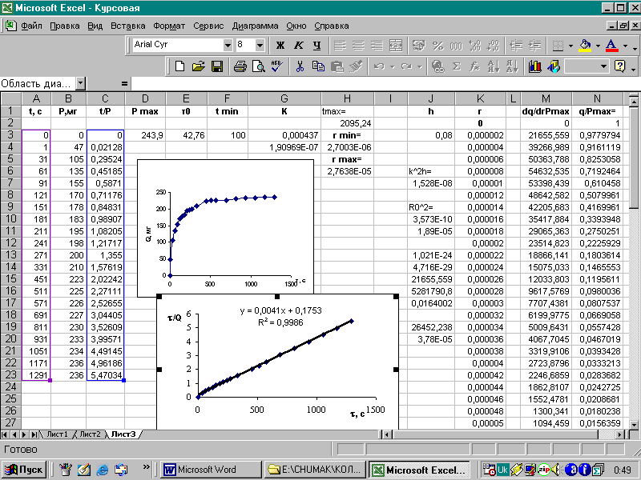рис
Будуємо криву седиментації Q = f(τ) скориставшись програмою ЕХСЕL.
Рис.2.5. Крива седиментації частинок суспензії глини у воді

Аналогічно побудуємо залежність τ/Q – τ для системи глина-вода, яка дозволяє визначити константи Q_{max} та τ₀. Тангенс кута нахилу прямої у координатах τ/Q – τ дорівнює 1/Q_{max}, а відрізок, відсічений на осі ординат, дорівнює τ₀/Q_{max}.
Рис.2.6. Залежність τ/Q – τ для системи глина-вода.
Відповідно рівнянню, що наведено на графіку (Рис.2.6.) 1/Q_{max} = 0,0041, а τ₀/Q_{max} = 0,1753.
Відповідно Q_{max} = 243,9 мг, а τ₀ = 42,76 с.
Для побудови інтегральної кривої розподілу необхідно розрахувати величини r₀ та К.
Розрахуємо константу $K=\sqrt{\frac{\text{9η}}{2(ρ−ρ_{0})g}}$ = (9⋅1⋅10⁻³/2(3,4-1,00)⋅10³⋅9,81)^{1/2} =
=0,437⋅10⁻³с^{1/2}м^{1/2}.
Скористаймося формулою для розрахунку $r_{0}=K\sqrt{\frac{H}{τ_{0}}}$ = 1,89*10⁻⁵м
Отже, всі необхідні дані ми розрахували і, скориставшись програмою ЕХСЕL, будуємо (за рівнянням 4.10) інтегральну криву розподілу частинок глини за радіусами (рис.2.7):
Рис.2.7. Інтегральна крива розподілу частинок глини за радіусами.
Далі побудуємо диференціальну криву розподілу (за рівнянням 4.11) частинок глини за радіусами.
Розрахунок $\frac{\text{-dQ}(r)}{\text{dr}⋅Q_{\text{max}}}=\frac{{\text{rr}}_{0}^{4}}{(r_{0}^{2}+r^{2})^{3}}$ проводимо скориставшись програмою ЕХСЕL, будуємо залежність і маємо:
Рис.2.8. Диференціальна крива розподілу частинок глини за радіусами.

Контрольні питання й завдання
1.Яка мета дисперсного аналізу? Які дані, що характеризують досліджувану дисперсну систему, можна одержати із кривих розподілу?
2.Нарисуйте диференціальну функцію розподілу для монодисперсної системи.
3. Розрахуйте приблизно питому площу поверхні вивченої дисперсної системи.
4. Запишіть розрахункові рівняння, назвіть умови їх виконання. Чи дотримані ці умови у вашому експерименті?
5.Як проводять дисперсійний аналіз колоїдних систем? Які методи одержання дисперсних систем дають більш однорідні системи по розмірах часток, а які - менш однорідні?

